TEST DE EVALUARE LA GEOGRAFIE ─ VARIANTA I
I Însemnaţi litera corespunzătoare răspunsului corect pentru fiecare din afirmaţiile de mai jos:
1. Cei mai înalţi munţi din Carpaţii Orientali sunt:
a. Ceahlău; b. Gutâi; c. Călimani; d. Rodnei; 3 puncte
2. în Subcarpaţii de Curbură se află depresiunea:
a. Tazlău; b. Neamţ; c. Vrancei; d. Câmpulung; 3 puncte
3. Animalul des întâlnit pe crestele munţilor înalţi este:
a. căprioara; b. capra neagră; c. ursul; d. râsul; 3 puncte
4. După cum sunt aşezate gospodăriile, satele de la câmpie sunt:
a. compacte; b. adunate; c. răsfirate; d. risipite; 3 puncte
5. Pod de cale ferată şi şosea, spre Bulgaria, se află la:
a. Giurgiu; b. Călăraşi; c. Feteşti; d. Olteniţa. 3 puncte
II Completaţi propoziţiile de mai jos cu răspunsurile corecte:
1. Faţă de Ecuator, România se află în emisfera ...…………………………….. 3 puncte
2. Cea mai sudică diviziune a Câmpiei de Vest este ...………………………… 3 puncte
3. Solurile caracteristice zonei de stepă şi silvostepă sunt...…………………... 3 puncte
4. Cel mai îndepărtat continent pe care trăiesc numeroşi români este .………… 3 puncte
5. Cel mai important oraş-port la Dunăre este ...…………………………….... 3 puncte
6. Renumit centru de prelucrare a lânii în Depresiunea Colinară a Transilvaniei este …………………………………………………………………………………… 3 puncte
7. Cele mai mari exploatări de lignit sunt în bazinul……………………………..3 puncte
8. Principalul aeroport al României se află la ……………………………………3 puncte
9. Staţiunea climaterică Lacul Roşu se află în Carpaţii…………………………..3 puncte
10. Principalul partener comercial, la import, al României este …………………3 puncte
III Explicaţi pe scurt:
a. În ce constă varietatea, proporţionalitatea şi concentricitatea reliefului României. 6 p. ……………………………………………………………………………………………………………………………………………………………………………………………………
b. Precizaţi trei dintre principalele surse de poluare ale aerului şi apelor din ţara noastră. 6 p.
……………………………………………………………………………………………………………………………………………………………………………………………………
IV Se dau următoarele denumiri de masive montane: Bihor, Rodnei, Leaota, Semenic, Maramureş, Lotrului, Godeanu, Călimani, Ciucaş, Ceahlău, Locvei, Retezat, Iezer.
Alegeţi din lista prezentată mai sus:
a. cinci denumiri de masive din Carpaţii Orientali; 5 puncte
b. cinci denumiri de masive din Carpaţii Meridionali. 5 puncte
V a. Definiţi termenii: „liman maritim” şi „hidrocentrală”; 4 puncte
b. Daţi un exemplu din fiecare termen. 4 puncte
VI , Caracterizaţi, pe scurt, o singură unitate de relief, la alegere, dintre următoarele:
Carpaţii Orientali, Podişul Getic, Câmpia de Vest. În caracterizare veţi prezenta: limitele, relieful (aspecte specifice şi patru diviziuni) şi trei caracteristici ale climei (tip, temperaturi medii, precipitaţii, vânturi) sau trei râuri, trei etaje de vegetaţie, trei tipuri de soluri.
15puncte
Se acordă din oficiu 10, puncte.

TEST DE EVALUARE LA GEOGRAFIE ─ VARIANTA A II-A
I Însemnaţi litera corespunzătoare răspunsului corect pentru fiecare din afirmaţiile de
mai jos:
1. Vârful Omu (2 505 m) din Carpaţii Meridionali este în masivul:
a. Retezat; b. Parâng; c. Făgăraş; d. Bucegi; 3 puncte
2. Depresiunea Braşovului este străjuită la sud de munţii:
a. Vrancei; b. Baraolt; c. Bârsei; d. Ciucului; 3 puncte
3. Solurile specifice etajului coniferelor sunt:
a. cernoziom; b. podzoluri; c. brune; d. brune roşcate; 3 puncte
4. Cel mai mare oraş din Carpaţii Orientali este:
a. Covasna; b. Gheorgheni; c. Comăneşti; d. Braşov; 3 puncte
5. Cel mai nordic oraş legat de capitală prin transport aerian este:
a. Satu Mare; b. Suceava; c. Iaşi; d. Cluj-Napoca. 3 puncte
II Completaţi propoziţiile de mai jos cu răspunsurile corecte:
1. Grupa centrală a Carpaţilor Orientali se desfăşoară la sud până la râul...………… 3 puncte
2. Între Bucegi, Leaota şi Piatra Craiului se întinde culoarul…………………………3 puncte
3. Râurile din Câmpia Moldovei se varsă în ………………………………………….3 puncte
4. Satele cu 1 500-3 000 locuitori sunt considerate sate ……………………………...3 puncte
5. În estul Subcarpaţilor Getici este depresiunea……………………………………...3 puncte
6. Spre litoral, pod de cale ferată este la………………………………………………3 puncte
7. Depresiunea Loviştei este străbătută de la N la S de râul…………………………..3 puncte
8. Principala regiune cerealieră este …………………………………………………..3 puncte
9. Specia cea mai răspândită în etajul răşinoaselor este ………………………………3 puncte
10. România duce tratative de integrare în …………………………………………...3 puncte
III Explicaţi pe scurt:
a. În ce constă forma circulară, radiară şi divergentă a apelor curgătoare din ţara noastră.6p
……………………………………………………………………………………………………………………………………………………………………………………………………
b. Precizaţi trei dintre măsurile de protecţie a mediului înconjurător în România. 6 puncte
……………………………………………………………………………………………………………………………………………………………………………………………………
IV Se dau următoarele denumiri de râuri: Someş, Suceava, Ialomiţa, Tur, Tisa, Argeş,
Crişul Repede, Buzău, Mureş, Dâmboviţa, Bega, Olt, Moldova.
Alegeţi din lista prezentată mai sus:
a. cinci denumiri de râuri care străbat Câmpia de Vest; 5 puncte
b. cinci denumiri de râuri care străbat Câmpia Română. 5 puncte
V a. Definiţi termenii: „luncă” şi „petrochimie”; 4 puncte
b. Daţi un exemplu din fiecare termen. 4 puncte
VI Caracterizaţi, pe scurt, o singură unitate de relief, la alegere, dintre următoarele:
Carpaţii Meridionali, Subcarpaţii, Podişul Dobrogei. în caracterizare veţi prezenta:
limitele, relieful (aspecte specifice şi patru diviziuni) şi trei caracteristici ale climei
(tip, temperaturi medii, precipitaţii, vânturi) sau trei râuri, trei etaje de vegetaţie,
trei tipuri de soluri. 15puncte
Se acordă din oficiu 10, puncte.
TEST DE EVALUARE LA GEOGRAFIE ─ VARIANTA A III-A
I Însemnaţi litera corespunzătoare răspunsului corect pentru fiecare din afirmaţiile de
mai jos:
1. în partea de sud-est a Munţilor Apuseni sunt munţii:
a. Plopiş; b. Meseş; c. Trascăului; d. Zarandului; 3 puncte
2. Câmpie înaltă pe cuprinsul Câmpiei de Vest este:
a. C. Crişurilor; b. C. Vingăi; c. C. Timişului; d. C. Someşului; 3 puncte
3. Temperatura medie anuală pe munţi este de:
a. sub 6°C; b. +10°C; c. +21°C; d. sub -5°C; 3 puncte
4. Porcinele se cresc îndeosebi în:
a. Pod. Transilvaniei; b. Pod. Dobrogei; c. Pod. Getic; d. C. Română; 3puncte
5. Locomotive electrice se produc la:
a. Bucureşti; b. Ploieşti; c. Craiova; d. Braşov. 3 puncte
II Completaţi propoziţiile de mai jos cu răspunsurile corecte:
1. România se învecinează la sud-vest cu …………………………………………….3 puncte
2. Circurile şi văile glaciare din Carpaţi au fost create de ……………………………3 puncte
3. Cea mai întinsă depresiune din Carpaţii Orientali este …………………………….3 puncte
4. La sud de munţii Vlădeasa se întind Munţii………………………………………..3 puncte
5. Vara, cele mai ridicate temperaturi medii sunt pe …………………………………3 puncte
6. În afară de Dunăre, cel mai mare debit de apă, îl are ……………………………....3 puncte
7. În Podişul Dobrogei este predominantă vegetaţia de ………………………………3 puncte
8. În industrie activează, din populaţia ocupată, un procent de ………………………3 puncte
9. În afară de câmpii, multe ovine cresc în …………………………………………...3 puncte
10. Cel mai mare şantier naval pe Dunăre este la …………………………………….3 puncte
III Explicaţi pe scurt:
a. Caracterul temperat, continental şi de tranziţie al climei din ţara noastră. 6 puncte
……………………………………………………………………………………………………………………………………………………………………………………………………
b. Precizaţi trei dintre tipurile de oraşe după activităţile economice. 6 puncte
……………………………………………………………………………………………………………………………………………………………………………………………………
IV Se dau următoarele denumiri de animale: vidra, lupul, cocoşul de munte, vulpea,
ursul brun, crapul, mistreţul, mierla, cerbul, capra neagră, râsul, ciocănitoarea, păstrăvul.
Alegeţi din lista prezentată mai sus:
a. cinci denumiri de animale specifice etajului fagului………………………………5 puncte
b. cinci denumiri de animale specifice etajului coniferelor…………………………..5 puncte
V a. Definiţi termenii: „culoar” şi „nod feroviar”; 4 puncte
b. Daţi un exemplu din fiecare termen. 4 puncte

VI Caracterizaţi, pe scurt, o singură unitate de relief, la alegere, dintre următoarele:
Carpaţii Occidentali, Podişul Moldovei, Câmpia Română. În caracterizare veţi prezenta: limitele, relieful (aspecte specifice şi patru diviziuni) şi trei caracteristici ale climei (tip, temperaturi medii, precipitaţii, vânturi) sau trei râuri, trei etaje de vegetaţie, trei tipuri de soluri. 15 puncte
Se acordă din oficiu 10, puncte.
TEST DE EVALUARE LA GEOGRAFIE ─ VARIANTA A IV-A
I Însemnaţi litera corespunzătoare răspunsului corect pentru fiecare din afirmaţiile de
mai jos:
1. Munţii Poiana Ruscă se întind la nord până la râul:
a. Mureş; b. Bistra; c. Timiş; d. Dunăre; 3 puncte
2. Cel mai înalt vârf din Podişul Dobrogei se află în:
a. Pod. Casimcei; b. Dealurile Tulcei; c. M. Măcin; d. Culmea Niculiţel; 3 puncte
3. Podişul Moldovei, Podişul Transilvaniei şi Bărăganul au iarna
temperaturile medii cuprinse între:
a. -1°C şi +1°C; b. -1°C şi -3°C; c. -3°C şi -6°C; d. sub -6°C; 3 puncte
4. Inul şi cânepa pentru fibre se cultivă mai ales în:
a. Pod. Moldovei şi Dealurile de Vest; b. Pod. Getic şi Subcarpaţi;
c. Depr. Făgăraş şi Depr. Sibiu; d. Pod. Sucevei şi Depr. Transilvaniei; 3 puncte
5. Celuloza din paie se obţine la:
a. Tulcea; b. Călăraşi; c. Buşteni; d. Bacău. 3 puncte
II Completaţi propoziţiile de mai jos cu răspunsurile corecte:
1. Faţă de Primul Meridian, România se află în emisfera …………………………….3 puncte
2. Carpaţii s-au înălţat în timpul orogenezei…………………………………………..3 puncte
3. Cea mai întinsă depresiune din Pod. Sucevei este …………………………………3 puncte
4. Podişul Dobrogei se întinde între Marea Neagră şi………………………………...3 puncte
5. Lunca Dunării are, vara, temperatura medie peste ………………………………...3 puncte
6. Cel mai lung râu care curge numai în interiorul ţării este ………………………....3 puncte
7. Cea mai întinsă rezervaţie a biosferei din ţară este ………………………………...3 puncte
8. Legumele se cultivă pe mari suprafeţe în zonele …………………………………..3 puncte
9. Cea mai deasă reţea a conductelor de gaz metan este în …………………………...3 puncte
10. Celuloza din stuf se fabrică la ………………………………………………….…3 puncte
III Explicaţi pe scurt:
a. Prin ce se deosebesc tipurile de bază de sate: risipit, răsfirat şi adunat. 6 puncte
b. Definiţi cei trei factori care determină evoluţia numerică a populaţiei. 6 puncte

IV Se dau următoarele denumiri de oraşe: Botoşani, Dej, Suceava, Cluj-Napoca, Baia
Mare, Iaşi, Alba-Iulia, Vaslui, Târgu-Mureş, Braşov, Bârlad, Sibiu, Deva.
Alegeţi din lista prezentată mai sus:
a. cinci denumiri de oraşe din Depresiunea Colinară a Transilvaniei; 5 puncte
b. cinci denumiri de oraşe din Podişul Moldovei. 5 puncte

V a. Definiţi termenii: „defileu” şi „laminor”; 4 puncte
b. Daţi un exemplu din fiecare termen. 4 puncte

VI Caracterizaţi, pe scurt, o singură unitate de relief, la alegere, dintre următoarele:
Depresiunea Colinară a Transilvaniei, Dealurile de Vest, Delta Dunării. În caracterizare veţi prezenta: limitele, relieful (aspecte specifice şi patru diviziuni) şi trei caracteristici ale climei (tip, temperaturi medii, precipitaţii, vânturi) sau trei râuri, vegetaţie specifică, tipuri de soluri. 15 puncte
Se acordă din oficiu 10, puncte.
TEST DE EVALUARE LA GEOGRAFIE ─ VARIANTA A V-A
I Însemnaţi litera corespunzătoare răspunsului corect pentru fiecare din afirmaţiile de
mai jos:
1. Cei mai înalţi munţi din Carpaţii Orientali sunt:
a. Ceahlău; b. Gutâi; c. Călimani; d. Rodnei; 5 puncte
2. în Subcarpaţii de Curbură se află depresiunea:
a. Tazlău; b. Neamţ; c. Vrancei; d. Câmpulung. 5 puncte
Completaţi propoziţiile de mai jos cu răspunsurile corecte:
1. Cea mai sudică diviziune a Câmpiei de Vest este ………………………………….5 puncte
2. Staţiunea climaterică Lacul Roşu este în Carpaţii………………………………….5 puncte
a. Definiţi termenii: „liman maritim” şi „hidrocentrală”; 10 puncte
…………………………………………………………………………………………………………………………………………………………………………………………………………………………………………………………………………………………………………………………………………………………………………………………………………
b. Daţi un exemplu din fiecare termen. 10 puncte
……………………………………………………………………………………………………………………………………………………………………………………………………
Explicaţi pe scurt în ce constă varietatea, proporţionalitatea şi concentricitatea
reliefului României. 15puncte
………………………………………………………………………………………………………………………………………………………………………………………………………………………………………………………………………………………………………………………………………………………………………………………………………………………………………………………………………………………………………………………………………………………………………………………………………………
Caracterizaţi, pe scurt, Munţii Apuseni, prezentând: limitele, relieful (aspecte
specifice şi patru diviziuni) şi trei caracteristici ale climei (tip, temperaturi medii,
precipitaţii, vânturi). 35 puncte
………………………………………………………………………………………………………………………………………………………………………………………………………………………………………………………………………………………………………………………………………………………………………………………………………………………………………………………………………………………………………………………………………………………………………………………………………………………………………………………………………………………………………………………………………………………………………………………………………………………………………………………………………………………………………………………………………………………………………………………………………………………………………………………………………………………………………………………………………………………………………………………………………………………………………………………………………………………………………………………………………………………………………………………………………………………………………………………………………………………………………………………………………
Se acordă din oficiu 10, puncte.
TEST DE EVALUARE LA GEOGRAFIE ─ VARIANTA A VI-A
I Însemnaţi litera corespunzătoare răspunsului corect pentru fiecare din afirmaţiile de
mai jos:
1. Cel mai înalt deal din Subcarpaţi este:
a. Odobeşti; b. Măţău; c. Ivăneţu; d. Pietricica; 5 puncte
2. Cea mai întinsă dintre grupele Carpaţilor Meridionali este:
a. Bucegi; b. Făgăraş; c. Parâng; d. Retezat-Godeanu. 5 puncte
II Completaţi propoziţiile de mai jos cu răspunsurile corecte:
1. Între grupele Parâng şi Făgăraş este depresiunea…………………………………5 puncte
2. Câmpia Română este delimitată la vest, sud şi est de ……………………………5 puncte
III a. Definiţi termenii: „glaciaţiune” şi „atomocentrală”. 10 puncte
…………………………………………………………………………………………………………………………………………………………………………………………………………………………………………………………………………………………………………………………………………………………………………………………………………
b. Daţi un exemplu de masiv cu urme glaciare şi un exemplu de atomocentrală
……………………………………………………………………………………………………………………………………………………………………………… 10 puncte
IV Explicaţi, pe scurt, stratificarea apei din Marea Neagră; precizaţi
cauzele şi consecinţele acesteia. 15puncte …………………………………………………………………………………………………………………………………………………………………………………………………………………………………………………………………………………………………………………………………………………………………………………………………………………………………………………………………………………………………………………………………………………………………………………………………………………………………………………………………………………………………………………
V Caracterizaţi, pe scurt, grupa nordică a Carpaţilor Orientali, prezentând: limitele,
relieful (aspecte specifice şi patru diviziuni) şi trei tipuri de soluri. 35 puncte
………………………………………………………………………………………………………………………………………………………………………………………………………………………………………………………………………………………………………………………………………………………………………………………………………………………………………………………………………………………………………………………………………………………………………………………………………………………………………………………………………………………………………………………………………………………………………………………………………………………………………………………………………………………………………………………………………………………………………………………………………………………………………………………………………………………………………………………………………………………………………………………………………………………………………………………………………………………………………………………………………………………………………………………………………………………………………………………………………………………………………………………………………
Se acordă din oficiu 10, puncte.
TEST DE EVALUARE LA GEOGRAFIE ─ VARIANTA A VII-A
I Însemnaţi litera corespunzătoare răspunsului corect pentru fiecare din afirmaţiile de
mai jos:
1. Spre izvoarele Oltului este depresiunea:
a. Dornelor; b. Giurgeului; c. Ciucului; d. Braşovului; 5 puncte
2. Cea mai întinsă diviziune din Câmpia Română este:
a. C. Olteniei; b. C. Bumazului; c. C. Vlăsiei; d. C: Bărăganului. 5 puncte
II Completaţi propoziţiile de mai jos cu răspunsurile corecte:
1. Vârful cel mai înalt (2 544 m) din Carpaţii Meridionali este ……………………...5 puncte
2. Vara, la munte, specifice sunt vânturile numite ...…………………………………5 puncte
III a. Definiţi termenii: „iazuri” şi „poluare”. 10puncte
…………………………………………………………………………………………………………………………………………………………………………………………………………………………………………………………………………………………………………………………………………………………………………………………………………
b. Daţi exemplu de o unitate de relief cu numeroase iazuri şi o zonă
intens poluată. 10 puncte
…………………………………………………………………………………………………
IV Explicaţi, pe scurt, răspândirea geografică a populaţiei pe teritoriul
României. 15puncte
…………………………………………………………………………………………………………………………………………………………………………………………………………………………………………………………………………………………………………………………………………………………………………………………………………………………………………………………………………………………………………………………………………………………………………………………………………………………………………………………………………………………………………………

V Caracterizaţi, pe scurt, grupele Bucegi şi Făgăraş din Carpaţii Meridionali,
prezentând: limitele, relieful (aspecte specifice şi patru diviziuni) şi trei râuri
importante. 35 puncte
…………………………………………………………………………………………………………………………………………………………………………………………………………………………………………………………………………………………………………………………………………………………………………………………………………………………………………………………………………………………………………………………………………………………………………………………………………………………………………………………………………………………………………………………………………………………………………………………………………………………………………………………………………………………………………………………………………………………………………………………………………………………………………………………………………………………………………………………………………………………………………………………………………………………………………………………………………………………………………………………………
Se acordă din oficiu 10, puncte.
TEST DE EVALUARE LA GEOGRAFIE ─ VARIANTA A VIII-A
I Însemnaţi litera corespunzătoare răspunsului corect pentru fiecare din afirmaţiile de
mai jos:
1. La izvoarele Jiului se află depresiunea:
a. Târgu-Jiu; b. Petroşani; c. Haţeg; d. Loviştei; 5 puncte
2. între Olt şi Argeş, în Podişul Getic, este Platforma:
a. Olteţului; b. Argeşului; c. Cotmeana; d. Cândeşti. 5 puncte
II Completaţi propoziţiile de mai jos cu răspunsurile corecte:
1. În Carpaţii Orientali, cea mai întinsă este depresiunea ...…………………………..5 puncte
2. Cele mai numeroase hidrocentrale sunt pe râul...…………………………………..5 puncte
III a. Definiţi termenii: „câmpie de coborâre” şi „haldă”. 10 puncte
…………………………………………………………………………………………………………………………………………………………………………………………………………………………………………………………………………………………………………………………………………………………………………………………………………
b. Daţi un exemplu de câmpie de coborâre şi o zonă unde sunt
numeroase halde. 10 puncte
……………………………………………………………………………………………………………………………………………………………………………………………………
IV Explicaţi, pe scurt, importanţa economică a lacurilor din ţara noastră.
Exemplificaţi. 15 puncte
…………………………………………………………………………………………………………………………………………………………………………………………………………………………………………………………………………………………………………………………………………………………………………………………………………………………………………………………………………………………………………………………………………………………………………………………………………………………………………………………………………………………………………………

V Caracterizaţi, pe scurt, Subcarpaţii Curburii, prezentând: limitele,
relieful (aspecte specifice şi patru diviziuni) şi trei etaje de vegetaţie. 35 puncte
…………………………………………………………………………………………………………………………………………………………………………………………………………………………………………………………………………………………………………………………………………………………………………………………………………………………………………………………………………………………………………………………………………………………………………………………………………………………………………………………………………………………………………………………………………………………………………………………………………………………………………………………………………………………………………………………………………………………………………………………………………………………………………………………………………………………………………………………………………………………………………………………………………………………………………………………………………………………………………………………………
Se acordă din oficiu 10, puncte.
VII. BAREME DE NOTARE PENTRU VARIANTELE MODEL
VARIANTA 1
I. Se acordă următorul punctaj:
l.d-3p.;2.c.-3p.;3.b.-3p.;4.b.-3p.;5.a.-3p.
Total: 15 puncte.
II. Se acordă următorul punctaj :
1. nordică - 3 p.; 2. Câmpia Timişului - 3 p.; 3. cernoziomurile - 3 p.; 4. Australia - 3 p.;
5. Galaţi - 3 p.; 6. Sibiu - 3 p.; 7. Motru-Rovinari - 3 p.; 8. Bucureşti - 3 p.; 9. Orientali -
3 p.; 10.Rusia-3p.
Total: 30 puncte.
III. Pentru fiecare dintre cele două explicaţii cerute (a şi b), se acordă punctajul maxim de 6 p.
Se acceptă orice altă formulare corectă a aceloraşi idei.
a. În ce constă varietatea, proporţionalitatea şi concentricitatea reliefului României (6 p.).
• este variat, deoarece pe cuprinsul ţării noastre întâlnim toate formele majore de relief:
munţi, podişuri şi dealuri, câmpii (2 p.);
• este proporţional, deoarece fiecare formă majoră de relief ocupă aproximativ o treime din
suprafaţa ţării (1 p.);
• este concentric, întrucât formele de relief se succed ca nişte cercuri concentrice din
centrul ţării spre graniţe; în centru se află Depresiunea Colinară a Transilvaniei înconjurată
de munţi, aceştia, de dealuri şi podişuri, iar spre graniţe sunt câmpii (3 p.).
b. Precizaţi trei dintre principalele surse de poluare a aerului şi apelor în ţara noastră (6 p.).
• Industria, îndeosebi cea metalurgică, a energiei electrice (termocentrale), chimică şi a
cimentului (2 p.).
• Transporturile (auto, feroviare, aeriene, navale etc.) dintre care, în mod deosebit, cele
rutiere, datorită arderii combustibililor (2 p).
• Activitatea urbană, prin încălzirea tradiţională a locuinţelor, depozitarea şi arderea
necorespunzătoare a deşeurilor menajere (2 p).
Se acceptă menţionarea şi a altor surse de poluare şi alte formulări corecte ale aceloraşi idei.
Total: 12 puncte.
IV. Se acordă 10 puncte pentru răspunsul corect (câte. 1 p. pentru fiecare denumire
plasată corect):
a) Rodnei, Maramureş, Călimani, Ceahlău, Ciucaş.
b) Leaota, Iezer, Lotrului, Godeanu, Retezat.
în cazul în care sunt scrise mai multe denumiri, se iau în consideraţie doar primele cinci.
Total: 10 puncte.
V. a. Definiţii (4 p = 2 x 2 p.).
Pentru fiecare dintre cele două definiţii solicitate se acordă punctajul maxim de 2 p., câte 1 p.
pentru oricare doua dintre elementele enumerate mai jos. Se acceptă orice altă formulare a
aceloraşi idei.
Liman maritim (2 p.)
• lac aflat pe ţărmul mării (1 p.);
• a fost cândva gura de vărsare a unui râu mic în mare (1 p.);
• gura de vărsare a râului a fost barată printr-un cordon de nisip (perisipuri) (1 p.);
• bararea s-a datorat curenţilor marini (1 p.);
Hidrocentrală (2 p.)
• instalaţia care produce energie electrică (1 p.);
• energia este obţinută prin forţa apelor curgătoare (1 p.).
b. Exemple (4 p. = 2 x 2 p.)
Liman maritim. Se acordă 2 p. pentru oricare exemplu dintre următoarele: Taşaul, Siutghiol,
Techirghiol, Mangalia sau alt exemplu corect.
Hidrocentrale. Se acordă 2 p. pentru oricare exemplu dintre următoarele: Porţile de Fier I,
Porţile de Fier II, Lotru-Ciunget, Vidraru, Stejaru, Stânca-Costeşti sau alt exemplu corect.
Total: 8 puncte.
VI. Se acordă punctajul maxim (15 p.) pentru precizarea următoarelor elemente:
CARPAŢII ORIENTALI
a) limitele (2 p.) pentru precizarea corectă a două limite dintre următoarele:
• nord — hotarul cu Ucraina;
• est — Podişul Sucevei şi Subcarpaţii Moldovei;
• sud - Valea Prahovei şi Subcarpaţii Curburii;
• vest - Depresiunea Colinară a Transilvaniei, Dealurile de Vest şi Câmpia de Vest.
b) caracteristici ale reliefului (10 p.), din care:
• aspecte specifice (6 p.), câte 2 p. pentru oricare trei dintre următoarele:
• altitudini mijlocii: cele mai înalte culmi (peste 2 000 m) sunt în partea de nord (Munţii
Rodnei - Vf. Pietrosu, 2 303 m);
• rocile care îi alcătuiesc sunt de trei categorii: eruptive (granite, bazalte), şisturi cristaline
şi sedimentare cutate („fliş” = calcare, conglomerate, gresii);
• culmile sunt paralele, orientate pe direcţia NV-SE;
• şirul munţilor dinspre vest s-a format prin erupţii vulcanice, iar cele din mijloc, est şi sud
prin încreţirea scoarţei;
• sunt foarte fragmentaţi de numeroase văi care îi traversează fie de-a lungul culmilor
muntoase, fie de-a curmezişul, creând numeroase depresiuni şi trecători;
- au forme de relief variate: relief vulcanic, relief glaciar şi relief carstic (pe calcare);
- pe culmile care depăşesc 1 800 m se întind păşuni alpine;
• patru diviziuni (4 p.), câte 1 p. pentru oricare patru dintre următoarele:
-grupa nordică (Carpaţii Maramureşului şi ai Bucovinei): Oaş, Gutâi, Ţibleş, Rodnei,
Bârgăului, Suhardului, Maramureşului, Obcina Mestecăniş, Obcina Mare, Depresiunea Oaş,
Depresiunea Maramureşului, Depresiunea Dornelor, Depresiunea Câmpulung Moldovenesc
etc.;
- grupa centrală (Carpaţii Moldo-Transilvani): Călimani, Gurghiu, Harghita, Giurgeu, Hăşmaşu Mare, Ciucului, Nemira, Bistriţei, Ceahlău, Tarcău, Stânişoarei, Goşmanu, Depresiunea Giurgeului, Depresiunea Ciucului, Depresiunea Comăneşti etc.;
-grupa sudică (Carpaţii Curburii): Perşani, Baraolt, Bodoc, Vrancei, Buzăului, Ciucaş,
Baiului, întorsurii, Bârsei, Depresiunea Braşovului, Depresiunea întorsurii Buzăului.
Se acceptă orice alt exemplu corect.
c) caracteristici ale climei (3 p.), câte 1 p. pentru oricare trei dintre următoarele:
- climat de tip montan;
- temperatura medie anuală sub 6°C;
- minima (-38,5°C) s-a înregistrat la Bod, lângă Braşov;
- precipitaţii medii 1 000-1 200 mm/an;
- vânturi: crivăţul (iarna), vânturi de vest, brizele de munte (vara), foehn; ____ __
c) trei râuri (3 p.), câte 1 p. pentru oricare trei râuri dintre următoarele: Tisa, Someşul Mare, Mureş, Olt (cu Râul Negru), Suceava, Moldova, Bistriţa, Trotuş, Buzău, Oituz etc.
Se acceptă orice alt exemplu corect.
c) trei etaje de vegetaţie (3 p.), câte 1 p. pentru oricare trei etaje dintre următoarele:
- etajul stejarului (păduri de gorun);
- etajul fagului (păduri de fag);
- etajul coniferelor (păduri de molid);
- etajul subalpin;
- etajul alpin (pajişti alpine);
c) trei tipuri de sol (3 p.), câte 1 p. pentru oricare trei dintre următoarele:
- argiluvisoluri (brun-roşcate şi brune);
- cambisoluri (brune acide);
- spodosoluri (podzoluri şi soluri alpine acide).
Total (a+b+c): 15 puncte.
PODIŞUL GETIC
a) limitele (2 puncte), pentru precizarea corectă a două limite dintre următoarele:
• nord - Subcarpaţii Getici;
• est - Dâmboviţa;
• sud - Câmpia Română;
• vest - Dunărea şi Podişul Mehedinţi;
b) caracteristici ale reliefului (10 p.), din care:
• aspecte specifice (6 p.), câte 2 p. pentru oricare trei dintre următoarele:
• altitudinile sunt mai ridicate la nord (600 m) şi coboară uşor spre sud (200-300 m);
- este alcătuit din roci sedimentare (pietrişuri, nisipuri, argile), între care se găsesc importante zăcăminte de cărbuni şi petrol;
- dealurile sunt alungite, cu spinări domoale şi netede;
- văile sunt adânci cu lunci largi spre sud.
• patru diviziuni (4 p.), câte 1 p. pentru oricare patru dintre următoarele: Platforma Strehaia, Platforma Jiului, Platforma Olteţului, Platforma Cotmeana, Platforma Argeşului, Platforma Cândeşti.
c) caracteristici ale climei (3 p.), câte 1 p. pentru oricare trei dintre următoarele:
- climat de dealuri;
- temperaturi medii anuale: 6°-10°C;
- precipitaţii medii anuale: 500-700 mm;
- vânturi: vânturile de vest, crivăţul.______________________________
c) trei râuri (3 p.), câte 1 p. pentru oricare trei râuri dintre următoarele: Dâmboviţa, Râul
•Târgului, Râul Doamnei, Argeş, Vedea, Olt, Olteţ, Gilort, Motru, Jiu. Se acceptă orice alt
exemplu corect.
c) trei etaje de vegetaţie (3 p.), câte 1 p. pentru fiecare dintre următoarele:
- etajul stejarului (păduri de cer, gârniţă şi gorun);
- etajul fagului (păduri de fag);
- vegetaţia de luncă (zăvoaie);
c) trei tipuri de sol (3 p.), câte 1 p. pentru oricare trei dintre următoarele:
- argiluvisoluri (soluri brune, soluri brun-roşcate);
- cambisoluri (soluri brune acide);
- soluri aluvionare de luncă;
Total (a+b+c): 15 puncte.
CAMPIA DE VEST
a) limitele (2 p.), pentru precizarea corectă a două limite dintre următoarele:
• este situată în vestul ţării şi este parte a Câmpiei Panonice.
• nord - hotarul cu Ucraina şi Carpaţii Orientali;
• est - Dealurile de vest şi Carpaţii Occidentali;
• sud - hotarul cu Iugoslavia;
• vest - hotarul cu Ungaria;
b) caracteristici ale reliefului (10 p.), din care:
• aspecte specifice (6 p.), câte 2 p. pentru oricare trei dintre următoarele:
- altitudini medii reduse (circa 100 m);
- formată din roci sedimentare depuse în Marea Panonică;
- unele porţiuni sunt acoperite cu loess sau nisipuri;
— spre est, pătrunde ca nişte „golfuri”, de-a lungul râurilor, până în interiorul Dealurilor de
Vest şi al Carpaţilor Occidentali;
- este mai îngustă la nord şi mai lată spre sud;
- este uşor înclinată spre vest şi sud-vest;
- văile sunt largi;
- apele au un curs rătăcitor, producând deseori inundaţii şi înmlăştiniri;
- unele porţiuni sunt mai înalte cu aspect orizontal (câmpii tabulare);
- alte porţiuni se află într-un proces de coborâre (câmpii de coborâre).
• patru diviziuni (4 p.), câte 1 p. pentru oricare patru dintre următoarele: Câmpia Timişului, Câmpia Vingăi, Câmpia Aradului, Câmpia Crişurilor, Câmpia Someşului. Se acceptă orice alt exemplu corect.
c) caracteristici ale climei (3 p.), câte 1 p. pentru oricare trei dintre următoarele:
- climat tipic de câmpie;
- temperaturi medii anuale: 10°-11 °C, mai ridicate în sud;
- precipitaţii medii anuale: 500-700 mm;
- vânturi: vânturile de vest, vânturi submediteraneene din sud-vest.
c) trei râuri (3 p.), câte 1 p. pentru oricare trei râuri dintre următoarele: Tur, Someş, Barcău, Crişul Repede, Crişul Negru, Crişul Alb, Mureş, Bega, Timiş, Bârzava. Se acceptă orice alt exemplu corect.
c) trei etaje de vegetaţie (3 p.), câte 1 p. pentru fiecare dintre următoarele:
- etajul stejarului (păduri de cer şi gârniţă);
- etajul silvostepei;
- vegetaţia de luncă (zăvoaie).
c) trei tipuri de Sol (3 p.), câte 1 p. pentru oricare trei dintre următoarele:
- molisoluri (cernoziomuri, soluri cenuşii):
- argiluvisoluri (soluri brun-roşcate, soluri brune);
- soluri aluvionare de luncă.
Total (a+b+c): 15 puncte.
TOTAL: 90 puncte.
Se acordă din oficiu 10 puncte. Nota se obţine prin împărţirea punctajului la 10.
VARIANTA a II-a
I. Se acordă următorul punctaj:
1. d - 3 p.; 2. c - 3 p.; 3. b - 3 p.; 4. d - 3 p.; 5. a - 3 p.
Total: 15 puncte.
II. Se acordă următorul punctaj:
1. Oituz - 3 p.; 2. Rucăr-Bran - 3 p.; 3. Prut - 3 p.; 4. mari - 3 p.; 5. Câmpulung - 3 p.;
6. Feteşti-Cernavodă - 3 p.; 7. Olt - 3 p.; 8. Câmpia Română - 3 p.; 9. molidul - 3 p.; 10.
Uniunea Europeană — 3 p.
Total: 30 puncte.
III. Pentru fiecare dintre cele două explicaţii cerute (a şi b), se acordă punctajul maxim de 6 p.
Se acceptă orice altă formulare corectă aceloraşi idei.
a. în ce constă forma circulară, radiară şi divergentă a apelor curgătoare din ţara
noastră (6 p.).
• este circulară, deoarece, spre graniţe, principalele râuri formează aspectul de cerc. Este
vorba de Dunăre la sud şi sud-est, Prut la est şi Tisa la nord şi vest (2 p.);
• este radiară, deoarece reţeaua hidrografică are aspectul spiţelor unei roţi, îndreptându-se
în toate direcţiile: Someş, Mureş, Timiş, Olt, Buzău etc. (2 p.);
• este divergentă, întrucât apele curg din centru spre marginea ţării: Prut, Buzău, Olt, Jiu,
Mureş, Crişuri, Someş etc. (2 p.).
b. Precizaţi trei dintre măsurile de protecţie a mediului înconjurător în România (6 p.).
• reducerea cantităţii de poluanţi prin echipamente speciale, îndeosebi filtre (Baia Mare,
Copşa Mică), modernizarea proceselor de producţie, realizarea de instalaţii nepoluante etc.
(2 p.);
• conservarea unor spaţii din mediu prin crearea de rezervaţii ale biosferei (Delta Dunării,
Retezat, Rodna), exploatarea raţională a resurselor etc. (2 p.);
• refacerea unor teritorii degradate, cum ar fi: terenurile îndiguite din Lunca Dunării, împădurirea terenurilor decopertate din unele zone miniere (Motru, Rovinari) etc. (2 p.).
Se acceptă menţionarea şi a altor măsuri şi o altă formulare corectă a aceloraşi idei.
Total: 12 puncte.
IV. Se acordă 10 puncte pentru răspunsul corect (câte 1 punct pentru fiecare denumire
plasată corect):
a) Someş, Tur, Crişul Repede, Mureş, Bega;
b) Ialomiţa, Argeş, Buzău, Dâmboviţa, Olt.
în cazul în care sunt scrise mai multe denumiri, se iau în consideraţie doar primele cinci.
Total: 10 puncte.
V. a. Definiţii (4 p. = 2 x 2 p.).
Pentru fiecare dintre cele două definiţii solicitate se acordă punctajul maxim de 2 p., câte 1 p.
pentru oricare două dintre elementele enumerate mai jos. Se acceptă orice altă formulare a
aceloraşi idei.
Luncă (2 p.).
• partea joasă a unei văi (1 p.);
• partea care însoţeşte malurile unui râu (1 p.);
• are un aspect aproape neted (1 p.);
• suprafaţă supusă inundaţiilor periodic sau întâmplător (1 p.);
Petrochimie (2 p.).
• ramură a industriei chimice care prelucrează petrolul şi gazele naturale (1 p.);
• obţine cauciuc sintetic, fire şi fibre sintetice, mase plastice etc. (1 p.);
b. Exemple (4 p. = 2 x 2 p.).
Luncă. Se acordă 2 p. pentru oricare exemplu dintre următoarele: Lunca Dunării, Lunca
Siretului, Lunca Ialomiţei, Lunca Argeşului, Lunca Oltului, sau alt exemplu corect.
Petrochimie. Se acordă 2 p. pentru oricare exemplu de combinat petrochimic dintre următoarele: Piteşti, Brazi, Borzeşti etc. sau alt exemplu corect.
Total: 8 puncte.
VI. Se acordă punctajul maxim (15 p.) pentru precizarea următoarelor elemente:
CARPAŢII MERIDIONALI
a) limitele (2 p.) pentru precizarea corectă a două limite dintre următoarele:
- nord - Depresiunea Colinară a Transilvaniei, Culoarul Orăştiei, Munţii Poiana Ruscă;
- est - Valea Prahovei (Carpaţii Curburii);
- sud - Subcarpaţii Curburii, Subcarpaţii Getici, Podişul Mehedinţi;
- vest - Culoarul Timiş-Cerna (Munţii Banatului).
b) caracteristici ale reliefului (10 p.), din care:
• aspecte specifice (6 p.), câte 2 p. pentru oricare trei dintre următoarele:
- altitudinile cele mai mari din ţara noastră, în fiecare grupă fiind culmi peste 2 000 m şi
vârfuri care depăşesc 2 500 m (Moldoveanu - 2 544 m, Negoiu - 2 535 m);
- predomină rocile tari (şisturi cristaline şi mai rar granite) iar spre extremităţi se întâlnesc
şi roci sedimentare cutate (calcare, conglomerate);
- masivitate accentuată fiind rareori traversaţi de ape (Oltul, Jiul), ceea ce pune în evidenţă numărul mic de depresiuni;
- fragmentare redusă;
- frecvente urme glaciare mai importante fiind circurile glaciare şi văile glaciare;
- au cele mai întinse păşuni alpine etc.
• patru diviziuni (4 p.), câte 1 p. pentru oricare patru din următoarele:
- grupa Bucegi: Bucegi, Leaota, Piatra Craiului, Culoarul Rucăr-Bran;
- grupa Făgăraş: Făgăraş, Iezer, Ghiţu, Frunţii, Cozia, Depresiunea Loviştei;
- grupa Parâng: Parâng, Şureanu, Cindrel, Lotrului, Căpăţânii;
- grupa Retezat-Godeanu: Retezat, Godeanu, Vâlcan, Mehedinţi, Cernei, Ţarcu, Depresiunea Haţeg, Depresiunea Petroşani.
Se acceptă orice alt exemplu corect.
c) caracteristici ale climei (3 p.), câte 1 p. pentru oricare trei dintre următoarele:
- climat de tip montan;
- temperatura medie anuală sub 6°C;
- precipitaţii medii 1 000-1 200 mm/an;
- vânturi: crivăţul (iarna), vânturi de vest, brizele de munte (vara), foehn.__________
c) trei râuri (3 p.), câte 1 p. pentru oricare trei dintre următoarele: Dâmboviţa, Ialomiţa,
Argeş, Olt, Lotru, Olteţ, Jiu, Gilort, Motru, Cerna, Strei etc.
Se acceptă orice alt exemplu corect. __
c) trei etaje de vegetaţie (3 p.), câte 1 p. pentru oricare trei etaje dintre următoarele:
- etajul fagului (păduri de fag);
- etajul coniferelor (păduri de molid);
- etajul subalpin;
- etajul alpin (pajişti alpine)._____________________________
c) trei tipuri de sol (3 p.), câte 1 p. pentru oricare trei dintre următoarele:
- cambisoluri (brune şi brune acide);
- spodosoluri (podzoluri şi soluri alpine acide)._____________
Total (a+b+c): 15 puncte.
SUBCARPAŢII
a) limitele (2 p.) pentru precizarea corectă a două limite dintre următoarele:
- se desfăşoară între Valea Moldovei (în nord) şi Valea Motrului (în vest), la marginea
exterioară a Carpaţilor Orientali şi a Carpaţilor Meridionali;
- est - Podişul Moldovei;
- sud-est - Câmpia Română;
- sud - Podişul Getic.
b) caracteristici ale reliefului (10 p.), din care:
• aspecte specifice (6 p.), câte 2 p. pentru oricare trei dintre următoarele:
- altitudinile maxime depăşesc 1 000 m (1 017 m, Măgura Măţău);
- sunt constituiţi din roci, sedimentare cutate, întocmai ca munţii, cu importante zăcăminte de cărbuni, petrol şi sare;
- sunt alcătuiţi dintr-o succesiune de dealuri şi depresiuni submontane şi intracolinare.
• patru diviziuni (4 p.), câte 1 p. pentru oricare patru din următoarele:
- Subcarpaţii Moldovei: Culmea Pietricica, Depresiunea Neamţului, Depresiunea Cracău-
Bistriţa, Depresiunea Tazlău-Caşin;
- Subcarpaţii Curburii: Dealul Odobeşti, Dealul Istriţa, Depresiunea Vrancei, Depresiunea
Vălenii de Munte, Depresiunea Pucioasa;
- Subcarpaţii Getici: Măgura Măţău, Depresiunea Câmpulung, Depresiunea Târgu-Jiu.
c) caracteristici ale climei (3 p.), câte 1 p. pentru oricare trei dintre următoarele:
- climat de dealuri înalte;
- temperatura medie anuală între 6° şi 10°C;
- precipitaţii medii anuale: 700-1 000 mm;
- vânturi: crivăţul (iarna), vânturile de vest.
c) trei râuri (3 p.), câte 1 p. pentru oricare trei dintre următoarele: Moldova, Bistriţa, Trotuş, Buzău, Ialomiţa, Prahova, Dâmboviţa, Argeş, Olt, Olteţ, Gilort, Jiu, Motru etc.
Se acceptă orice alt exemplu corect.
c) trei etaje de vegetaţie (3 p.), câte 1 p. pentru fiecare dintre următoarele:
- etajul stejarului (păduri de gorun);
- etajul fagului (păduri de fag);
- vegetaţia de luncă (zăvoaie).
c) trei tipuri de sol (3 p.), câte 1 p. pentru oricare trei dintre următoarele:
- cambisoluri (soluri brune şi brune acide);
- soluri aluvionare de luncă.
Total (a+b+c); 15 puncte.
PODIŞUL DOBROGEI
a) limitele (2 p.) pentru precizarea corectă a două limite dintre următoarele:
• este situat în partea de sud-est a ţării între Dunăre (vest) şi Marea Neagră (est):
• nord-est - Delta şi Lunca Dunării;
• sud - hotarul cu Bulgaria.
b) caracteristici ale reliefului (10 p.), din care:
• aspecte specifice (6 p.), câte 2 p. pentru oricare trei dintre următoarele:
- altitudine redusă a reliefului, sub 200 m pe cea mai mare întindere (max. 467 m - Vârful
Greci din Munţii Măcin);
- este constituit din roci magmatice vechi (predominant granite) în nord, „şisturi verzi”
(şisturi cristaline vechi - caledoniene - în centru) şi calcare şi gresii în sud;
- este acoperit pe mari întinderi cu loess;
- partea centrală şi cea nordică sunt înclinate de la Dunăre spre mare iar partea de sud are o
înclinare inversă;
- partea sudică este mai joasă în centru unde s-a construit Canalul Dunăre-Marea Neagră;
- relieful are un aspect neted sau uşor ondulat pe mari întinderi;
- pe alocuri, văile sunt adânci cu frecvente abrupturi;
- spre mare apare relief litoral - cu faleză şi plajă.
• patru diviziuni ( 4 p.), câte 1 p. pentru oricare patru dintre următoarele:
- Masivul Dobrogei de Nord: Munţii Măcin, Culmea Niculiţel, Dealurile Tulcei, Podişul
Babadagului;
- Podişul Dobrogei Centrale: Podişul Casimcei;
- Podişul Dobrogei de Sud: Podişul Medgidiei, Podişul Oltinei, Podişul Negru-Vodă;
- zona litorală.
c) caracteristici ale climei (3 p.), câte 1 p. pentru oricare trei dintre următoarele:
- climat de câmpie în sud;
- climat de dealuri joase la nord;
- temperaturi medii anuale: 10°-11° C, mai ridicate pe litoral;
- precipitaţii medii anuale: 400-500 mm;
- vânturi: crivăţul (iarna), vânturi de vest, brizele de mare (vara).______________
c) trei râuri (3 p.), câte 1 p. pentru oricare trei dintre următoarele: Teliţa, Taiţa, Slava,
Casimcea.
c) trei etaje de vegetaţie (3 p.), câte 1 p. pentru fiecare dintre următoarele:
- etajul stepei: (ierburi xerofile, grominee, arbuşti mici);
- etajul silvostepei;
- etajul stejarului (păduri de cer şi gârniţă).
c) trei tipuri de sol (3 p.), câte 1 p. pentru oricare trei dintre următoarele:
- molisoluri (soluri bălane, cernoziomuri, soluri cenuşii);
- argiluvisoluri (brun roşcate). ___
Total (a+b+c): 15 puncte.
TOTAL: 90 puncte.
Se acordă din oficiu 10 puncte. Nota se obţine prin împărţirea punctajului la 10.
VARIANTA A III-A
I. Se acordă următorul punctaj:
1. c - 3 p.; 2. b - 3 p.; 3. a - 3 p.; 4. d - 3 p.; 5. c - 3 p.
Total: 15 puncte.
II. Se acordă următorul punctaj:
1. Iugoslavia - 3 p.; 2. gheţari - 3 p.; 3. Depresiunea Braşov - 3 p.; 4. Bihor - 3 p.; 5. Lunca
Dunării - 3 p.; 6. Siretul - 3 p.; 7. stepă - 3 p.; 8. 27% - 3 p.; 9. Podişul Dobrogei - 3 p.;
10,Galaţi-3p.
Total: 30 puncte.
III. Pentru fiecare dintre cele două explicaţii cerute (a şi b), se acordă punctajul maxim de 6 p.
Se acceptă orice altă formulare corectă aceloraşi idei.
a. Caracterul temperat, continental şi de tranziţie al climei din ţara noastră (6 p.).
• este temperată, deoarece, fiind situată pe paralela de 45° latitudine nordică, se află la jumătatea distanţei dintre Ecuator şi Polul Nord, deci în zona temperată a Globului. Acest fapt
este evidenţiat de valoarea temperaturii medii anuale care este de aproximativ 10°C (2 p.);
• este continentală datorită poziţiei: aproape în centrul Europei, ceea ce determină
diferenţele pronunţate de temperatură între vară şi iarnă (23°-24°C), iar anotimpurile de
trecere (primăvară şi toamnă) sunt destul de scurte. Precipitaţiile medii anuale reprezintă
jumătate din cantităţile care cad în vestul continentului (2 p.);
• este de tranziţie, deoarece pe teritoriul ţării noastre se întrepătrund următoarele tipuri de
climă specifice marginilor continentului: climatul oceanic al Europei de Vest (cu ploi şi cald
iarna), climatul excesiv al Europei de Est (cu geruri iarna şi secete vara) şi climatul
mediteranean al Europei sudice (cu ploi iarna şi secete vara) (2 p.).
b. Precizaţi trei dintre tipurile de oraşe după activităţile economice (6 p.).
• oraşe cu caracter complex sunt acelea care au mai multe categorii de activităţi economice
şi servicii dezvoltate; (Piteşti, Iaşi, Constanţa, Craiova etc.) (2 p.);
• oraşe cu o dezvoltare industrială importantă sunt acelea care au una sau două ramuri
industriale importante (Hunedoara, Slatina, Mioveni etc.) (2 p.);
• oraşe cu activităţi predominate de servicii sunt acelea în care cea mai mare parte a
locuitorilor sunt ocupaţi în această sferă de activitate. Din această categorie fac parte
nodurile feroviare (Făurei, Paşcani etc.), porturile dunărene (Giurgiu, Tulcea etc.), staţiunile
balneoclimaterice (Sinaia, Eforie, Predeal etc.) (2 p.).
Se acceptă orice alte exemple corecte şi formulări ale aceloraşi idei.
Total: 12 puncte.
IV. Se acordă 10 p. pentru răspunsul corect (câte 1 p. pentru fiecare denumire plasată
corect):
a. lupul, vulpea, mistreţul, mierla, ciocănitoarea;
b. cocoşul de munte, ursul brun, cerbul, râsul, păstrăvul.
în cazul în care sunt scrise mai multe denumiri, se iau în consideraţie doar primele cinci.
Total: 10 puncte.
V. a. Definiţii (4 p. = 2-x 2 p.).
Pentru fiecare dintre cele două definiţii solicitate se acordă punctajul maxim de 2 p. Se acceptă
orice altă formulare a aceloraşi idei.
- Culoar - zonă depresionară îngustă şi alungită, situată de-a lungul unei văi sau la altitudine mai mare, între două culmi de munte sau de deal (2 p.).
- Nod feroviar - centru de intersecţie a mai multor căi ferate (2 p.).
b. Exemple (4 p. = 2 x 2 p.).
- Culoar. Se acordă 2 p. pentru oricare exemplu dintre următoarele: Culoarul Timiş-Cerna,
Culoarul Bistrei, Culoarul Orăştiei, Culoarul Rucăr-Bran, Culoarul Alba-Iulia-Turda, sau
alt exemplu corect.
- Nod feroviar. Se acordă 2 p. pentru oricare exemplu dintre următoarele: Bucureşti,
Făurei, Paşcani, Simeria, Filiaşi, Teiuş, Piatra Olt, Roşiori de Vede sau alt exemplu corect.
Total: 8 puncte.
VI. Se acordă punctajul maxim (15 p.) pentru precizarea următoarelor elemente:
CARPAŢII OCCIDENTALI
a) limitele (2 p.) pentru precizarea corectă a două limite dintre următoarele:
- sunt situaţi la vest de Depresiunea Colinară a Transilvaniei şi de Carpaţii Meridionali;
- nord - Dealurile Silvaniei şi Valea Someşului:
- est - Depresiunea Colinară a Transilvaniei şi Carpaţii Meridionali;
- sud - Valea Dunării;
- vest - Dealurile de Vest şi Câmpia de Vest.
b) caracteristici ale reliefului (10 p.), din care:
• aspecte specifice (6 p.), câte 2 p. pentru oricare trei dintre următoarele:
- au altitudinile cel mai coborâte dintre ramurile Carpaţilor, abia depăşind 1 800 m
(VârfulBihor-1 849 m);
- sunt alcătuiţi dintr-un „mozaic de roci”, pe cuprinsul lor găsindu-se roci magmatice,
şisturi cristaline şi roci sedimentare cutate (calcare, gresii etc.);
- culmile au aspect discontinuu, fiind întrerupte de văile Mureşului, Timişului etc.;
- sunt cei mai fragmentaţi, prezentând numeroase depresiuni şi culoare largi;
- datorită altitudinilor sub 1 850 m, lipsesc urmele glaciare;
- pădurile de foioase şi conifere acoperă plaiurile mai scunde până pe culmi;
- pajiştile alpine sunt puţin răspândite (Munţii Apuseni).
• patru diviziuni (4 p.), câte 1 p. pentru oricare patru dintre următoarele:
- Munţii Banatului: Semenic, Almăjului, Locvei, Aninei, Dognecei, Depresiunea Almăjului,
Depresiunea Caraş-Ezeriş, Culoarul Timiş-Cerna;
- Poiana Ruscă;
- Munţii Apuseni: Bihor, Vlădeasa, Plopiş, Meseş, Gilău, Muntele Mare, Trascăului, Metaliferi,
Zarandului, Codru-Moma, Pădurea Craiului, Depresiunea Brad, Depresiunea Zarand,
Depresiunea Beiuş, Depresiunea Vad-Borod, Depresiunea Şimleului, Depresiunea Huedin.
Se acceptă orice alt exemplu corect.
c) caracteristici ale climei (3 p.), câte 1 p. pentru oricare trei dintre următoarele:
- climat de tip montan;
- temperatura medie anuală sub 6°C;
- precipitaţii medii anuale: 1 000 - 1 200 mm;
- vânturi: vânturi de vest, brizele de munte (vara), foehn.
c) trei râuri (3 p.), câte 1 p. pentru oricare trei dintre următoarele: Someş, Arieş, Crişul
Repede, Crişul Negru, Crişul Alb, Barcău, Mureş, Bega, Timiş, Bârzava, Caraş, Nera etc.
Se acceptă orice alt exemplu corect.
c) trei etaje de vegetaţie (3 p.), câte 1 p. pentru oricare trei etaje dintre următoarele:
- etajul stejarului (păduri de gorun);
- etajul fagului (păduri de fag);
- etajul coniferelor (păduri de molid);
- etajul subalpin;
- etajul alpin (pajişti alpine).
c) trei tipuri de sol (3 p.), câte 1 p. pentru oricare trei dintre următoarele:

- argiluvisoluri (brune);
- cambisoluri (brune şi brune acide);
- spodosoluri (podzoluri şi soluri alpine acide).
Total: 15 puncte.
PODIŞUL MOLDOVEI
a) limitele (2 p.) pentru precizarea corectă a două limite dintre următoarele:
Este situat în partea de nord-est a ţării, formând cea mai întinsă unitate de podiş;
- nord — hotarul cu Ucraina;
- est - Prutul;
- sud - Câmpia Română;
- vest - Carpaţii Orientali (la nord de Valea Moldovei), Valea Moldovei şi Culoarul Siretului
(care îl despart de Subcarpaţii Moldovei.
b) caracteristici ale reliefului (10 p.), dintre care:
• aspecte specifice (6 p.), câte 2 p. pentru oricare trei dintre următoarele:
- altitudini cuprinse între 500-600 m (Podişul Sucevei) şi 200-300 m în est şi sud;
- constituit din roci sedimentare recente care stau pe un fundament foarte vechi;
- straturile sunt dispuse orizontal sau sunt slab înclinate;
- în nord-est (Câmpia Moldovei), relieful este aproape neted;
- în părţile centrale şi cea sudică (Podişul Bârladului), este un relief de coline joase şi o
succesiune de dealuri şi văi paralele care coboară de la nord la sud;
- se întâlnesc numeroase alunecări de teren.
• patru diviziuni (4 p.), câte 1 p. pentru oricare patru dintre următoarele: Podişul Sucevei,
Depresiunea Rădăuţi, Podişul Fălticenilor, Podişul Dragomirnei, Dealul Ibăneşti, Dealul Mare,
Câmpia Moldovei (Jijiei), Podişul Central Moldovenesc, Podişul Bârladului, Colinele Tutovei,
Dealurile Fălciului, Podişul Covurlui, Culoarul Siretului.
c) caracteristici ale climei (3 p.), câte 1 p. pentru oricare trei dintre următoarele:
- climat de dealuri înalte şi de dealuri joase;
- temperatura medie anuală între 6° şi 10° C;
- precipitaţii medii anuale: 400 mm (în sud) şi 700 mm (la nord);
- vânturi: crivăţul (iarna).
c) trei râuri (3 p.), câte 1 p. pentru oricare trei dintre următoarele: Prut, Başeu, Jijia, Bahlui,
Siret, Suceava, Moldova, Bârlad etc.
Se acceptă orice alt exemplu corect.
c) trei etaje de vegetaţie (3 p.), câte 1 p. pentru oricare trei dintre următoarele:
- etajul silvostepei;
- etajul stejarului (păduri de stejar, păduri de gorun);
- etajul fagului (păduri de fag);
- vegetaţie de luncă (zăvoaie).
c) trei tipuri de sol (3 p.), câte 1 p. pentru oricare trei dintre următoarele:
- molisoluri (cernoziomuri);
- argiluvisoluri (brune şi brun-roşcate);
- cambisoluri (brune şi brune acide);
- soluri aluvionare de luncă.
Total (a+b+c); 15 parte.
CAMPIA ROMANĂ
a) limitele (2 p.) pentru precizarea corectă a două limite dintre următoarele:
Este situată în părţile de sud şi sud-est, fiind cea mai întinsă unitate de reliefa ţării noastre:
- nord - Podişul Getic, Subcarpaţii Curburii şi Podişul Moldovei;
- sud, est şi vest - Lunca Dunării.
b) caracteristici ale reliefului (10 p.), din care:
• aspecte specifice (6 p.), câte 2 p. pentru oricare trei dintre următoarele:
- altitudinile sunt cuprinse între 6 m (la vărsarea Siretului în Dunăre) şi 300 m în partea de
nord (Câmpia Piteştilor);
- s-a format prin umplerea unui lac întins cu depozite sedimentare;
- se desfăşoară de la vest spre est unde atinge lăţimea maximă;
- la nord se află câmpii înalte (200-300 m);
-la sud de câmpiile înalte, între Argeş şi Siret, sunt „câmpii de coborâre” (Titu,
Gherghiţei, Buzăului, Siretului Inferior);
- pe cea mai mare întindere sunt câmpii orizontale cu aspect tabular acoperite cu loess
(40 m în Bărăgan);
- pe alocuri, suprafaţa câmpiilor tabulare este acoperită cu nisip, iar din loc în loc se găsesc
mici adâncituri (crovuri);
- văile şi luncile sunt largi cu maluri joase, iar râurile se curbează spre est, conform
înclinării generale a câmpiei (de la nord spre sud şi de la vest spre est).
• patru diviziuni (4 p.), câte 1 p. pentru oricare patru dintre următoarele:
- Câmpia Olteniei: C. Blahniţei, C. Băileştilor (Desnăţuiului), C. Romanaţilor (C. Caracalului);
- Sectorul central: C. Piteştilor, C. Târgoviştei, C. Ploieştilor, C. Titu, C. Gherghiţei, C.
Găvanu-Burdea, C. Boianului, C. Bumazului, C. Vlăsiei;
- Sectorul estic: C. Mostiştei, C. Bărăganului (Bărăganul Ialomiţei, Bărăganul Călmăţuiului,
Bărăganul Brăilei), C. Buzăului, C. Râmnicului, C. Siretului Inferior, C. Tecucilor, C.
Covurlui.
c) caracteristici ale climei (3 p.), câte 1 p. pentru oricare trei dintre următoarele:
- climat de câmpie;
- temperatura medie anuală între 10° C şi 11° C;
- precipitaţii medii anuale: 400 mm (m est şi din sudul Olteniei) şi 700 mm (în nord);
- vânturi: crivăţul (iarna), vânturi de vest._______________________
c) trei râuri (3 p.), câte 1 p. pentru oricare trei dintre următoarele: Jiu, Olt, Vedea,
Teleorman, Argeş, Dâmboviţa, Colentina, Mostiştea, Ialomiţa, Călmăţui, Buzău, Siret etc.
Se acceptă orice alt exemplu corect.
c) trei etaje de vegetaţie (3 p.), câte 1 p. pentru oricare trei dintre următoarele:
- etajul stepei;
- etajul silvostepei;
- etajul stejarului (păduri de cer, păduri de gârniţă);
- vegetaţie de luncă (zăvoaie).
c) trei tipuri de sol (3 p.), câte 1 p. pentru oricare trei dintre următoarele:
- molisoluri (cernoziomuri, soluri cenuşii);
- argiluvisoluri (soluri brun-roşcate, soluri brune);
- soluri aluvionare de luncă;
- soluri nisipoase. _____ ____ _____
Total (a+b+c); 15 puncte.
TOTAL: 90 puncte.
Se acordă din oficiu 10 puncte. Nota se obţine prin împărţirea punctajului la 10.
VARIANTA A IV-A
I. Se acordă următorul punctaj:
1. a - 3 p.; 2. c - 3 p.; 3. c - 3 p.; 4. d - 3 p.; 5. b - 3 p.
Total: 15 puncte.
II. Se acordă următorul punctaj:
1. estică - 3 p.; 2. alpine - 3 p.; 3. Depresiunea Rădăuţi - 3 p.; 4. Dunăre - 3 p.; 5. 23°C -
3 p.; 6. Oltul - 3 p.; 7. Delta Dunării - 3 p.; 8. periurbane - 3 p.; 9. Depresiunea Colinară a
Transilvaniei - 3 p.; 10. Brăila - 3 p.
Total: 30 puncte.
III. Pentru fiecare dintre cele două explicaţii cerute (a şi b), se acordă punctajul maxim de 6 p.
Se acceptă orice formulare a aceloraşi idei.
a. Prin ce se deosebesc tipurile de bază de sate: risipit, răsfirat, adunat (6 p.).
• satul risipit are gospodăriile sau grupurile de gospodării (cătune) foarte depărtate între ele,
uneori la distanţe de câţiva kilometri; sunt specifice zonelor montane (2 p.);
• satul răsfirat are gospodăriile sau grupurile de gospodarii (cătune) răspândite digitat pe
văi, fiind legate prin drumuri; sunt specifice zonelor de deal (2 p.);
• satul adunat are gospodăriile apropiate unele de altele pe spaţii mici, cu clădirile apropiate
sau chiar lipite unele de altele; sunt specifice câmpiilor, depresiunilor intramontane sau
submontane.
b. Definiţi cei trei factori care determină evoluţia numerică a populaţiei (6 p.).
• natalitatea reprezintă numărul de persoane care se nasc într-un an raportat la 1 000 de
locuitori (2 p.);
• mortalitatea reprezintă numărul de persoane care au decedat într-un an raportat la 1 000
de locuitori (2 p.);
• sporul natural reprezintă diferenţa dintre natalitate şi mortalitate. Poate avea valori
pozitive sau negative (2 p.).
Se acceptă orice alte formulări corecte ale aceloraşi idei.
Total: 12 puncte.
IV. Se acordă 10 p. pentru răspunsul corect (câte 1 p. pentru fiecare denumire plasată
corect):
a. Dej, Cluj-Napoca, Alba-Iulia, Târgu-Mureş, Sibiu.
b. Botoşani, Suceava, Iaşi, Vaslui, Bârlad.
în cazul în care sunt scrise mai multe denumiri, se iau în consideraţie doar primele cinci.
Total: 10 puncte.
V. a. Definiţii (4 p. = 2 x 2 p.).
Pentru fiecare dintre cele două definiţii solicitate se acordă punctajul maxim de 2 p. Se acceptă orice altă formulare a aceloraşi idei.
• Defileu - vale adâncă şi îngustă cu lungimi apreciabile, care traversează un lanţ muntos
sau un podiş (2 p.).
• Laminor - instalaţie industrială în care se obţin produse metalurgice ca: tablă, ţevi, sârmă
etc. (2 p.).
b. Exemple (4 p. = 2 x 2 p.).
• Defileu. Se acordă 2 p. pentru oricare exemplu dintre următoarele: Defileul Dunării,
Defileul Jiului, Defileul Oltului, Defileul Mureşului, sau alt exemplu corect.
• Laminor. Se acordă 2 p. pentru oricare exemplu dintre următoarele: Hunedoara, Reşiţa,
Câmpia Turzii, Galaţi, Buzău, Roman sau alt exemplu corect.
Total: 8 puncte.
VI. Se acordă punctajul maxim (15 p.) pentru precizarea următoarelor elemente:
DEPRESIUNEA COLINARĂ A TRANSILVANIEI
a) limitele (2 p.) pentru precizarea corectă a două limite dintre următoarele:
• este situată în interiorul arcului carpatic;
• ocupă părţile centrală şi de nord-vest ale ţării;
• nord şi est - Carpaţii Orientali;
• sud - Carpaţii Meridionali;
• vest - Carpaţii Occidentali (Munţii Apuseni);
• nord-vest - Dealurile de Vest (Silvaniei).
b) caracteristici ale reliefului (10 p.), dintre care:
• aspecte specifice (6 p.), câte 2 p. pentru oricare trei dintre următoarele:
• are altitudini mijlocii, de 500-600 m (mai coborâte pe Valea Mureşului - 300-400 m şi
mai ridicate, în est, la contactul cu munţii vulcanici - 1 000 m);
- s-a format prin umplerea cu roci sedimentare moi (pietrişuri, argile, gresii) a unei regiuni
mai coborâte;
- spre est, relieful este cutat, asemănător Subcarpaţilor, în multe locuri apărând straturi de
sare („cute diapire”);
- în partea centrală (Podişul Transilvaniei), rocile sunt boltite („domuri”) şi au în adâncime
acumulări de gaz metan;
- partea nordică are un relief mai fragmentat, străbătut de Someş şi afluenţii săi;
- partea sudică are un relief mai accidentat, cu numeroase alunecări de teren şi coboară
uşor de la est spre vest şi sud; tot aici s-au format, la contactul cu munţii, depresiuni
submontane.
• patru diviziuni (4 p.), câte 1 p. pentru oricare patru dintre următoarele:
- Zonele marginale: Depresiunea Lăpuş, Culmea Breaza, Depresiunea Bistriţei, Subcarpaţii
Transilvaniei, Depresiunea Făgăraş, Depresiunea Sibiu, Culoarul Alba-Iulia-Turda,
Depresiunea Almaş etc.;
- Podişul Transilvaniei: Podişul Someşelor, Câmpia Transilvaniei, Podişul Târnavelor,
Podişul Secaşelor, Podişul Hârtibaciului.
Se acceptă orice alt exemplu corect.
c) caracteristici ale climei (3 p.), câte 1 p. pentru oricare trei dintre următoarele:
- climat de dealuri înalte;
- temperatura medie anuală: 6°C-10°C;
- precipitaţii medii anuale: 500-700 mm;
- vânturi: vânturi de vest; foehn.
c) trei râuri (3 p.), câte 1 p. pentru oricare trei dintre următoarele: Someş (cu Someşul Mare
şi Someşul Mic), Bistriţa, Mureş, Târnava Mică, Târnava Mare, Olt, Hârtibaci, Cibin, Arieş etc.
Se acceptă orice alt exemplu corect.
c) trei etaje de vegetaţie (3 p.), câte 1 p. pentru oricare trei etaje dintre următoarele:
- etajul stejarului (păduri de cer şi gârniţă);
- etajul pădurilor de gorun;
- etajul fagului (păduri de fag);
- vegetaţie de luncă (zăvoaie).
c) trei tipuri de sol (3 p.), câte 1 p. pentru oricare trei dintre următoarele:
- argiluvisoluri (brune şi brun-roşcate);
- cambisoluri (brune acide);
- soluri aluvionare de luncă.
Total (a+b+c): 15 puncte.
DEALURILE DE VEST
a) limitele (2 p.) pentru precizarea corectă a două limite dintre următoarele:
• formează o bordură deluroasă între Carpaţii Occidentali şi Câmpia de Vest;
• nord - Carpaţii Orientali;
• est - Carpaţii Occidentali;
• sud - Valea Nerei;
• vest - Câmpia de Vest.
b) caracteristici ale reliefului (10 p.), dintre care:
• aspecte specifice (6 p.), câte 2 p. pentru oricare trei dintre următoarele:
- altitudini reduse cuprinse între 200 şi 400 m;
- sunt formate din roci moi (pietrişuri, nisipuri etc.), depuse de râuri în Marea Panonică;
- au aspectul unui plan uşor înclinat spre vest;
- la contactul cu zona montană au aspect discontinuu;
- au lăţime variabilă;
- pătrund în interiorul Carpaţilor Occidentali sub forma unor „golfuri”, de-a lungul râurilor;
• două diviziuni (4 p.), câte 2 p. pentru oricare două dintre următoarele: Dealul Codrului,
Dealurile Silvaniei, Dealurile Lipovei, Dealurile Buziaşului etc.
Se acceptă orice alt exemplu corect.
c) caracteristici ale climei (3 p.), câte 1 p. pentru oricare trei dintre următoarele:
- climat de dealuri joase;
- temperaturi medii anuale între 6° şi 10°C;
- precipitaţii medii anuale: 700-1 000 m;
- vânturi: vânturi de vest.
c) trei râuri (3 p.), câte 1 p. pentru oricare trei dintre următoarele: Someş, Crasna, Barcău,
Crişul Repede, Crişul Negru, Crişul Alb, Mureş, Bega, Timiş, Bârzava, Caraş, Nera. Se
acceptă orice alt exemplu corect. __________________
c) trei etaje de vegetaţie (3 p.), câte 1 p. pentru oricare trei dintre următoarele:
- etajul stejarului (păduri de cer, gârniţă şi gorun);
- etajul fagului (păduri de fag);
- vegetaţie de luncă (zăvoaie).
c) trei tipuri de sol (3 p.), câte 1 p. pentru oricare trei dintre următoarele:
- argiluvisoluri (brune şi brun-roşcate);
- cambisoluri (brune şi brune acide);
- soluri aluvionare de luncă.
Total (a+b+c): 15 puncte.
DELTA DUNARII
a) limitele (2 p.) pentru precizarea corectă a două limite dintre următoarele:
• este situată în partea de est a ţării, între cele trei braţe ale Dunării (Chilia, Sulina şi Sfântu
Gheorghe), la vărsarea acesteia în Marea Neagră;
• nord - hotarul cu Ucraina;
• est — Marea Neagră;
• sud - Podişul Dobrogei;
• vest - se întinde până la despărţirea Dunării în braţele Chilia şi Tulcea;
• include şi laguna Razim aflată spre sud.
b) caracteristici ale reliefului (10 p.), din care:
• aspecte specifice (6 p.), câte 2 p. pentru oricare trei dintre următoarele:
• este regiunea cea mai joasă şi cea mai nouă a uscatului ţării noastre, o câmpie în
formare;
- altitudinea medie este de 0,5 m (între 0 m la vărsarea braţelor Dunării în Marea Neagră şi
12 m în grindul Letea);
- s-a format prin acţiunea comună a curenţilor circulari ai Mării Negre (care au barat un
vechi golf cu grinduri maritime) şi a fluviului (care a depus aluviuni);
- înfăţişarea Deltei se află într-o continuă schimbare prin mărirea grindurilor, împotmolirea bălţilor şi prin înaintarea ei in mare, mai ales în dreptul braţului Chilia, unde s-a format o „Deltă secundară”;
- aluviunile aduse de Dunăre sunt constituite, mai ales, din nisipuri şi mâluri;
- unele suprafeţe sunt mai înalte: grinduri şi ostroave;
~ grindurile situate de-a lungul braţelor Dunării sunt grinduri fluviale, cele situate perpendicular pe direcţia braţelor sunt grinduri maritime, iar cele reprezentând regiuni de uscat, sunt grinduri continentale;
- alte suprafeţe sunt mai joase, ca: braţe secundare, lacuri, gârle, mlaştini, bălţi şi canale;
- la sud, Delta cuprinde o întinsă lagună (Razim), formată prin bararea unui vechi golf cu
un cordon de nisip.
• patru grinduri (4 p.), câte 1 p. pentru oricare patru dintre următoarele: Stipoc, Chilia,
Letea, Caraorman, Sărăturile, Crasnicol, Perişor etc.
Se acceptă orice alt exemplu corect.
c) caracteristici ale climei (3 p.), câte 1 p. pentru oricare trei dintre următoarele:
- climat de litoral şi Deltă;
- temperatura medie anuală: peste 11° C;
- precipitaţii medii anuale: sub 400 mm;
- vânturi: crivăţul (iarna), brizele de mare (vara).________________________
c) trei lacuri (3 p.), câte 1 p. pentru oricare trei dintre următoarele: Merhei, Babina, Matiţa,
Fortuna, Gorgova, Roşu, Dranov, Razim, Goloviţa, Zmeica, Sinoie etc.
Se acceptă orice alt exemplu corect.
c) trei tipuri de vegetaţie (3 p.), câte 1 p. pentru oricare trei dintre următoarele:
- vegetaţie acvatică (nuferi);
- vegetaţie de mlaştină (stuf, trestie, papură);
- vegetaţie de nisipuri;
- vegetaţie de luncă (zăvoaie cu sălcii).
Total (a+b+c): 15 puncte.
TOTAL: 90 puncte.
Se acordă din oficiu 10 puncte. Nota se obţine prin împărţirea punctajului la 10.
VARIANTA a V-a
I. Se acordă următorul punctaj:
l.d-5p.;2.c-5p.
Total: 10 puncte.
II. Se acordă următorul punctaj:
1. Câmpia Timişului - 5 p.; 2. Orientali - 5 p.
Total: 10 puncte (10 p. = 2 x 5 p.).
III. a. Definiţii (10 p. = 2 x 5 p.). Pentru fiecare dintre cele două definiţii solicitate se acordă
punctajul maxim de 5 p., astfel:
Liman maritim (5 p.).
• lac format la ţărmul mării (1 p.);
• s-a format prin bararea unui golf, sau a unui mic râu, cu aluviuni (2 p.);
• bararea s-a datorat curenţilor marini (2 p.);
Hidrocentrală (5 p.).
• instalaţie care produce energie electrică (2 p.);
• utilizează forţa apelor curgătoare (2 p.).
Se acceptă orice altă formulare corectă a aceloraşi idei.
b. Exemple (10 p. = 2 x 5 p.).
Liman maritim. Se acordă 5 p. pentru oricare exemplu dintre următoarele: Babadag, Taşaul,
Siutghiol, Techirghiol, Mangalia.
Hidrocentrale: Se acordă 5 p. pentru oricare exemplu dintre următoarele: Porţile de Fier I,
Porţile de Fier II, Stânca-Costeşti, Stejaru (Bicaz), Siriu, Argeş, Lotru-Ciunget etc.
Se acceptă oricare alt exemplu corect.
Total: 20 puncte.
IV. Explicaţi, pe scurt, în ce constă varietatea, proporţionalitatea şi concentricitatea,
reliefului României (15 p.).
• este variat deoarece cuprinde toate formele majore de relief: munţi, podişuri şi dealuri,
câmpii (5 p.);
• este proporţional deoarece fiecare formă majoră de relief cuprinde aproximativ o treime
din suprafaţa ţării (5 p.);
• este concentric deoarece formele majore de relief sunt dispuse sub forma unor cercuri
concentrice de la interiorul spre graniţele ţării (5 p.).
Se acceptă orice altă formulare corectă a aceloraşi idei.
Total: 15 puncte.
V. Se acordă punctajul maxim (35 p.) pentru precizarea următoarelor elemente:
Munţii Apuseni.
a. limitele (6 p.), câte 3 p. pentru oricare două limite dintre următoarele: Valea Mureşului (în sud), Văile Barcăului şi Someşului (în nord), Depresiunea Colinară a Transilvaniei (în est), Dealurile şi Câmpia de Vest (în vest).
b. caracteristici ale reliefului (20 p.), din care:
• aspecte specifice (12 p.), câte 3 p. pentru oricare patru dintre următoarele:
- este cea mai înaltă grupă din Carpaţii Occidentali (Vârful Bihor - 1 849 m);
- sunt constituiţi dintr-un mozaic de roci, întâlnind roci cristaline, calcare şi gresii, roci eruptive;
- culmile sunt despărţite de pătrunderi ale Câmpiei de Vest ca nişte „golfuri”, de-a lungul
apelor curgătoare, până în interiorul munţilor.
- prezintă numeroase depresiuni marginale şi interne;
- datorită altitudinilor reduse pot fi traversaţi cu uşurinţă dintr-o parte în alta;
- lipsesc urmele glaciare;
- au un relief caracteristic cu plaiuri domoale, iar pe calcare apar peşteri, chei etc.;
- prezintă un pitoresc deosebit fiind o zonă de mare atracţie turistică.
• patru diviziuni (8 p.), câte 2 p. pentru oricare patru dintre următoarele: Bihor, Vlădeasa,
Plopiş, Meseş, Muntele Mare, Gilău, Trascău, Metaliferi, Zarand, Codru-Moma, Pădurea
Craiului, depresiunile: Brad, Zarand, Beiuş, Vad- Borod, Şimleu, Huedin.
Se acceptă orice altă formulare corectă a aspectelor specifice ale reliefului şi orice alt exemplu de diviziune, corect exprimat.
c. trei caracteristici ale climei (9 p.), câte 3 p. pentru oricare trei dintre următoarele:
- climat montan;
- temperatura medie anuală: sub 8°C;
- temperatura medie vara: sub 18°C;
- temperatura medie iarna: sub -5°C, uşor mai ridicate în depresiuni;
- precipitaţii medii, aproximativ 1 000 mm/an, mai bogate pe vârfurile înalte;
- vânturi oceanice din vestul Europei, foehn, iar vara se simt brizele de munte.
Se acceptă orice alte formulări corecte.
Total (a+b+c): 35 puncte.
TOTAL: 90 PUNCTE.
Se acordă din oficiu 10 puncte. Nota se obţine prin împărţirea punctajului la 10.
VARIANTA A VI-A
I. Se acordă următorul punctaj:
l.b-5p.;2.c-5p.
Total: 10 puncte.
II. Se acordă următorul punctaj:
1. Loviştei - 5 p.; 2. Lunca Dunării - 5 p.
Total: 10 puncte (10 p. = 2 x 5 p.).
III. a. Definiţii (10 p. = 2 x 5 p.). Pentru (fiecare dintre cele două definiţii solicitate se acordă punctajul maxim de 5 p., astfel:
Glaciaţiune (5 p.).
- fenomen de instalare a gheţarilor pe suprafeţe întinse în jurul polilor şi pe munţii înalţi
(2 P.);
- cauza o constituie răcirea climei (1 p.);
- pe munţi, gheţarii au creat prin eroziune: circuri glaciare, văi glaciare, praguri glaciare etc.
(2 P.);
Atomocentrală (5 p.).
- instalaţie care produce energie electrică (2 p.);
- utilizează combustibili nucleari (materiale radioactive) (3 p.);
Se acceptă orice altă formulare corectă a aceloraşi idei.
b. Exemple (10 p. = 2 x 5 p.).
Glaciaţiune. Se acordă 5 p. pentru oricare exemplu dintre următoarele: Munţii Rodnei
(Carpaţii Orientali), grupele Bucegi, Făgăraş, Parâng, Retezat (Carpaţii Meridionali) etc.
Atomocentrală. Se acordă 5 p. pentru răspunsul corect: Cernavodă.
Se acceptă oricare exemplu corect pentru glaciaţiune.
Total: 20 puncte.
IV. Explicaţi, pe scurt, stratificarea apei din Marea Neagră, precizaţi cauzele şi consecinţele
acesteia (15 p.).
- stratificarea constă în existenţa, la suprafaţă (până la 200 m adâncime), a unei pături de
apă puţin sărată (17-18%o) bogată în oxigen şi a alteia, în adânc, mai sărată (21-22%o) (5 p.).
- cauza se datorează curenţilor complementari care aduc ape mai sărate din Marea
Mediterană prin strâmtoarea Bosfor, şi care, în lipsa curenţilor verticali, fiind mai dense,
rămân la fund (5 p.).
- consecinţele constau în prezenţa hidrogenului sulfurat (gaz toxic) în stratul din adânc şi a
lipsei vieţuitoarelor (exceptând bacteriile anaerobe) (5 p.).
Se acceptă orice altă formulare corectă a aceloraşi idei.
Total: 15 puncte
V. Se acordă punctajul maxim (35 p.) pentru precizarea următoarelor elemente:
Carpaţii Orientali (grupa nordică).
a. limitele (6 p.), câte 3 p. pentru oricare două limite dintre următoarele: hotarul cu Ucraina
(în nord), Depresiunile Dornelor şi Câmpulung (în sud), Podişul Moldovei (Sucevei) la est,
Depresiunea Colinară a Transilvaniei, Dealurile şi Câmpia de Vest (în vest).
b. caracteristici ale reliefului (20 p.), din care:
• aspecte specifice (12 p.), câte 3 p. pentru oricare patru dintre următoarele:
- este cea mai înaltă grupă din Carpaţii Orientali (Munţii Rodnei - Vârful Pietrosu -
2 303 m);
- are lăţimea cea mai mare dintre grupele Carpaţilor Orientali;
- munţii sunt alcătuiţi din roci magmatice (eruptive) în vest, cristaline în partea centrală şi
sedimentare cutate („fliş”) în est;
- este foarte fragmentată de numeroase văi care o traversează fie de-a lungul culmilor, fie
de-a curmezişul;
- prezintă numeroase depresiuni şi trecători (pasuri);
- are forme de relief variate, mai ales relief vulcanic şi glaciar (Munţii Rodnei);
- este o zonă turistică importantă prin mânăstirile medievale, folclor, portul popular şi
cioplitul artistic al lemnului.
• patru diviziuni (8 p.), câte 2 p. pentru oricare patru dintre următoarele: Oaş, Gutâi, Ţibleş, Rodnei, Bârgău, Maramureş, Suhard, Obcina Mestecăniş, Obcina Feredeu, Obcina Mare, depresiunile: Maramureş, Oaş, Dornelor, Câmpulung, Gura Humorului.
Se acceptă orice altă formulare corectă a aspectelor specifice ale reliefului şi orice alt exemplu de diviziune, corect exprimat.
c. trei tipuri de soluri (9 p.), câte 3 p. pentru oricare trei dintre următoarele:
- argiluvisoluri (brune şi brun-roşcate);
- cambisoluri (brune acide);
- spodosoluri (podzoluri şi soluri alpine acide).
Se acceptă şi alte exemple corecte.
Total (a+b+c): 35 puncte.
TOTAL: 90 puncte.
Se acordă din oficiu 10 puncte. Nota se obţine prin împărţirea punctajului la 10. VARIANTA A VII-A
I. Se acordă următorul punctaj:
l.c-5p.;2.d-5p.
Total: 10 puncte.
II. Se acordă următorul punctaj:
1. Moldoveanu - 5 p.; 2. brize (de munte) - 5 p.
Total: 10 puncte (10 p. = 2 x 5 p.).
III. a. Definiţii (10 p. = 2 x 5 p.). Pentru fiecare dintre cele două definiţii solicitate se acordă
punctajul maxim de 5 p., astfel:
lazuri (5 p.).
• lacuri construite de om în zone mai joase cu precipitaţii reduse (de-a lungul apelor
curgătoare) (3 p.);
• sunt folosite pentru irigaţii, adăpatul animalelor, piscicultură etc. (2 p.);
Poluare (5 p.).
• modificarea însuşirilor naturale ale aerului, apelor, solurilor etc. (3 p.);
• se datorează produselor chimice eliminate în mediu în urma activităţilor economice (2 p.);
Se acceptă orice altă formulare corectă a aceloraşi idei.
b. Exemple (10 p. = 2 x 5 p.).
lazuri. Se acordă 5 p. pentru oricare exemplu dintre următoarele: Câmpia Moldovei, Podişul
Bârladului, Podişul Dobrogei, Câmpia Bărăganului, Câmpia de Vest, Câmpia Transilvaniei etc.
Poluare. Se acordă 5 p. pentru oricare exemplu dintre următoarele: Baia Mare, Zlatna, Turda, Copşa Mică, Petroşani, Reşiţa, Hunedoara, Brazi, Năvodari (Midia) etc.
Se acceptă oricare alt exemplu corect.
Total: 20 puncte.
IV. Explicaţii, pe scurt, răspândirea geografică a populaţiei pe teritoriul României (15 p.).
• densitatea medie a populaţiei este aproximativ între 90-100 locuitori/km2 (2 p.).
• densităţi mari (peste 150 locuitori/km2) se întâlnesc în: Podişul Sucevei, Subcarpaţi,
centrul Munteniei, centrul Depresiunii Colinare a Transilvaniei, depresiunile intramontane
şi în jurul marilor centre industriale (5 p.).
• densităţi mijlocii (50-100 locuitori/km2) sunt în: Podişul Moldovei, Câmpia Română
(partea de vest), Câmpia şi Dealurile de Vest, estul Depresiunii Colinare a Transilvaniei
(4 p.).
• densităţi mici (25-50 locuitori/km2) sunt în: Podişul Dobrogei, Câmpia Bărăganului şi în
regiunile mai înalte (2 p.).
• densităţi foarte mici (sub 25 locuitori/km2) sunt în Delta Dunării şi pe munţi (2 p.).
Se acceptă orice alte zone încadrate corect.
Total: 15 puncte.
V. Se acordă punctajul maxim (35 p.) pentru precizarea următoarelor elemente:
Grupele Bucegi şi Făgăraş.
a. limitele (6 p.), câte 3 p. pentru oricare două limite dintre următoarele: Depresiunea
Colinară a Transilvaniei şi Depresiunea Braşov (în nord), Valea Prahovei (în est), Subcarpaţii
Curburii şi Getici (în sud), Valea Oltului (în vest).
b. caracteristici ale reliefului (20 p.), din care:
• aspecte specifice (12 p.), câte 3 p. pentru oricare patru dintre următoarele:
- au cele mai mari altitudini din ţară, fiecare grupă având vârfuri peste 2 500 m
(Moldoveanu - 2 544 m, Negoiu - 2 535 m);
- predomină rocile dure (şisturi cristaline şi, mai rar, granite) în Făgăraş, iar în Bucegi sunt
şi roci sedimentare cutate (calcare şi conglomerate);
- au o masivitate accentuată şi o fragmentare redusă;
- prezintă puţine trecători (pasuri) şi depresiuni, în special la extremităţi;
- se întâlnesc numeroase urme glaciare (creste, văi şi circuri);
- pe conglomerate şi calcare apar interesante forme de relief ca: peşteri, chei, Babele,
Sfinxul (Bucegi) etc.
• patru diviziuni (8 p.), câte 2 p. pentru oricare patru dintre următoarele: Bucegi, Leaota,
Piatra Craiului, Făgăraş, Iezer, Ghiţu, Frunţii, Cozia, Culoarul Rucăr-Bran, Depresiunea
Loviştei (partea estică).
Se acceptă orice altă formulare corectă a aspectelor specifice ale reliefului şi orice alt exemplu
de diviziune, corect exprimat.
c. trei râuri importante (9 p.), câte 3 p. pentru oricare trei dintre următoarele: Prahova,
Ialomiţa, Dâmboviţa, Argeş, Olt etc.
Se acceptă orice alt exemplu corect.
Total (a+b+c): 35 puncte.
TOTAL: 90 puncte.
Se acordă din oficiu 10 puncte. Nota se obţine prin împărţirea punctajului la 10.
VARIANTA A VIII-A
I. Se acordă următorul punctaj:
1. b-5p.;2.c-5p.
Total: 10 puncte.
II. Se acordă următorul punctaj:
l.Braşov-5p.;2.01t-5p.
Total: 10 puncte.
III. a. Definiţii (10 p. = 2 x 5 p.). Pentru fiecare dintre cele două definiţii solicitate se acordă
punctajul maxim de 5 p., astfel:
Câmpie de coborâre (5 p.)
• porţiunea mai joasă dintr-o câmpie întinsă (2 p.);
• este rezultatul unui proces lent şi continuu de lăsare (3 p.);
Haldă (5 p.).
• acumulare de materiale nefolositoare (deşeuri) (2 p.);
• este rezultatul depozitării unor deşeuri (steril) rezultate în uima activităţilor miniere,
siderurgice, termoenergetice etc. (3 p.);
Se acceptă orice altă formulare corectă a aceloraşi idei.
b. Exemple (10 p. = 2 x 5 p.).
Câmpie de coborâre. Se acordă 5 p. pentru oricare exemplu dintre următoarele: Câmpia
Siretului Inferior, Câmpia Buzăului, Câmpia Gherghiţei, Câmpia Titu etc.
Haldă. Se acordă 5 p. pentru oricare exemplu dintre următoarele: Baia Mare, Zlatna,
Petroşani, Motru-Rovinari, Hunedoara, Reşiţa, Rogojelu, Galaţi etc.
Se acceptă oricare alt exemplu corect.
Total: 20 puncte.
IV. Explicaţi, pe scurt, importanţa economică a tacurilor din ţara noastră. Daţi exemplu de
câte un lac din fiecare categorie mai importantă (15 p.).
• pentru piscicultură s-au amenajat multe lacuri pe Lunca Dunării (Lacul Greaca, Lacul
Brateş etc.) şi de-a lungul râurilor mari: Someş, Mureş, Olt, Siret, Prut etc. (3 p.).
• pentru irigaţii s-au construit lacuri, mai ales în zonele secetoase: Bărăgan, Moldova,
Dobrogea etc. (2 p.).
• pentru turism au importanţă lacurile glaciare (Lacul Bâlea), vulcanice (Lacul Sfânta Ana)
sau de baraj natural (Lacul Roşu) (2 p.).
• pentru tratamente simt folosite lacurile cu apă sărată şi nămol (Lacul Techirghiol, Lacul
Amara etc.) (2 p.).
• pentru energie electrică s-a construit numeroase lacuri, mai ales, în zona montană (Lacul
Vidraru, Lacul Vidra, Lacul Stejaru etc.) (2 p.).
• pentru sporturi nautice şi agrement sunt numeroase lacuri ca: Lacul Snagov, Lacul
Băneasa, Lacul Herăstrău, Lacul Tei etc. (2 p.).
• pentru alimentarea cu apă a oraşelor şi întreprinderilor industriale (2 p.).
Se acceptă orice alte exemple corecte.
Total: 15 puncte.
V. Se acordă punctajul maxim (35 p.) pentru precizarea următoarelor elemente:
Subcarpaţii Curburii
a. limitele (6 p.), câte 3 p. pentru oricare două limite dintre următoarele: Trotuş, Subcarpaţii
Moldovei, Carpaţii de Curbură (în nord), Câmpia Română (în est şi sud), Dâmboviţa, Podişul
Getic (în vest).
b. caracteristici ale reliefului (20 p.), din care:
• aspecte specifice (12 p.), câte 6 p. pentru oricare două dintre următoarele:
• au altitudine sub 1 000 m (Vârful Odobeşti - 996 m), mai reduse spre Câmpia Română
(300m);
• sunt constituiţi din roci sedimentare cutate întocmai ca munţii;
• sunt alcătuiţi din două şiruri de depresiuni, unele la contactul cu munţii (submontane) şi
altele între dealuri (intracolinare);
• prezintă două şiruri de dealuri (interne şi externe);
• patru diviziuni (8 p.), câte 2 p. pentru oricare patru dintre următoarele: Dealul Odobeşti,
Dealul Istriţa, Depresiunea Vrancei, Depresiunea Vălenii de Munte, Depresiunea Pucioasa etc.
Se acceptă orice altă formulare corectă a aspectelor specifice ale reliefului şi orice alt exemplu de diviziune, corect exprimat.
c. trei etaje de vegetaţie (9 p.), câte 3 p. pentru oricare trei dintre următoarele:
- etajul stejarului (păduri de gorun);
- etajul fagului (păduri de fag);
- vegetaţia de luncă (zăvoaie);
Se acceptă orice alt exemplu corect.
Total (a+b+c): 35 puncte.
TOTAL: 90 puncte.
Se acordă din oficiu 10 puncte. Nota se obţine prin împărţirea punctajului la 10.

ITEMI CU ALEGERE MULTIPLĂ
CU SUPORT CARTOGRAFIC
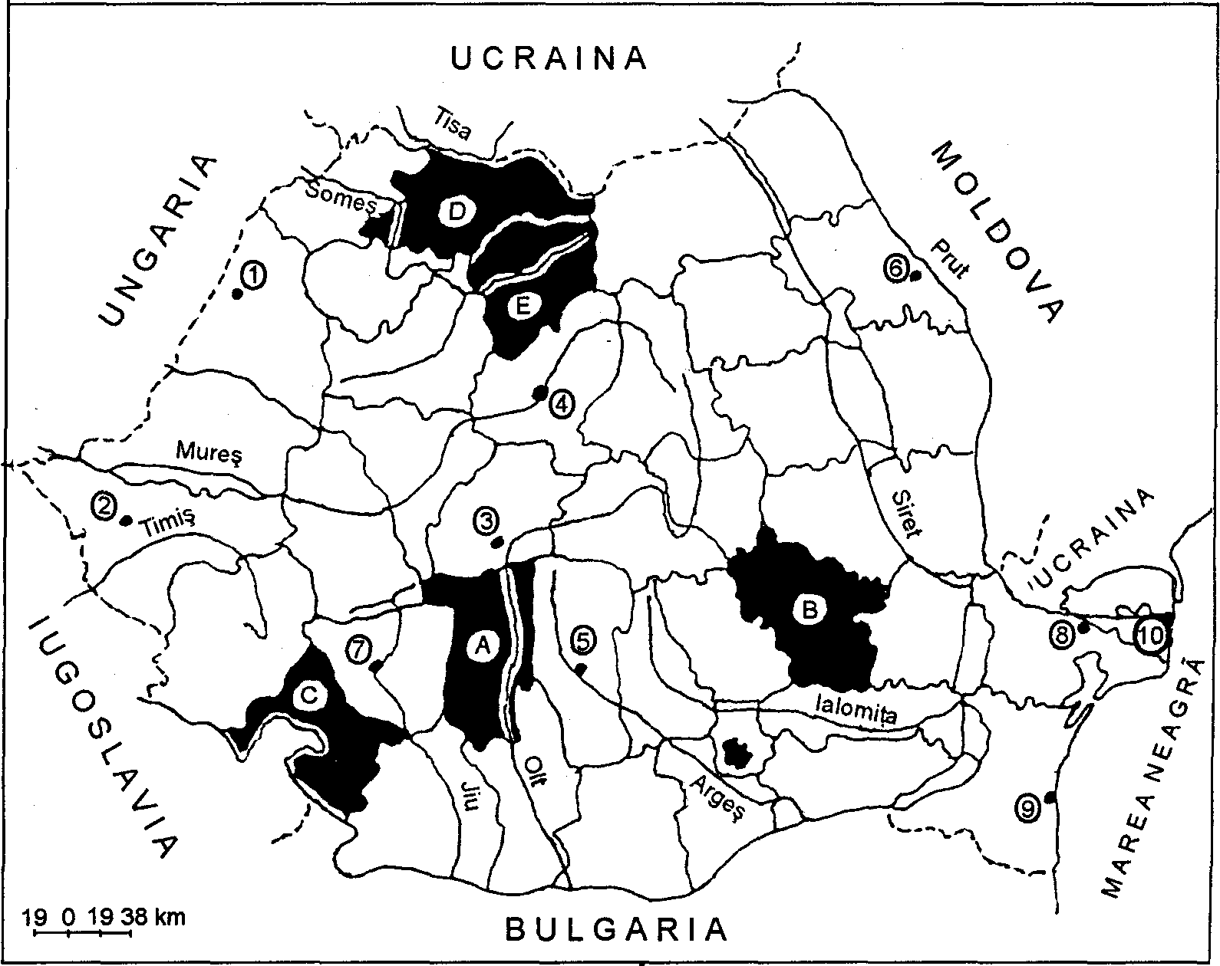

A................. ........................….1 ....................……..................6..............................….. B .................…........................ 2 ....................…….................. 7 .............................….
C .................…........................ 3................………............…….8.............................…..
D................…………………….4 ................………..……………9..............................….
E.................…......................... 5....................…….................. 10............................…..

A. Identificaţi, pe harta alăturată, judeţele marcate cu litere majuscule şi oraşele notate cu cifre. Scrieţi denumirile corespunzătoare în chenarul din partea de jos a hărţii.
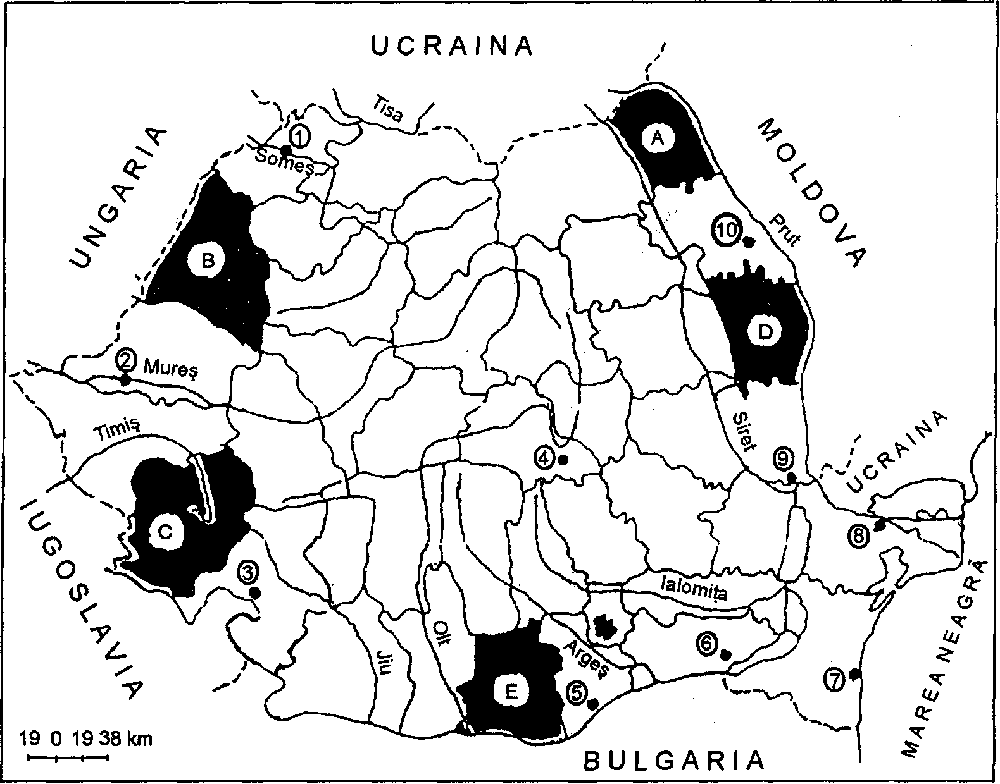

A................. ........................….1 ....................……..................6..............................….. B .................…........................ 2 ....................…….................. 7 .............................….
C .................…........................ 3................………............…….8.............................…..
D................…………………….4 ................………..……………9..............................….
E.................…......................... 5....................…….................. 10............................…..

B. Identificaţi, pe harta alăturată, judeţele marcate cu litere majuscule şi localităţile notate cu
cifre. Scrieţi denumirile corespunzătoare pe spaţiul liber din partea de jos a hărţii.
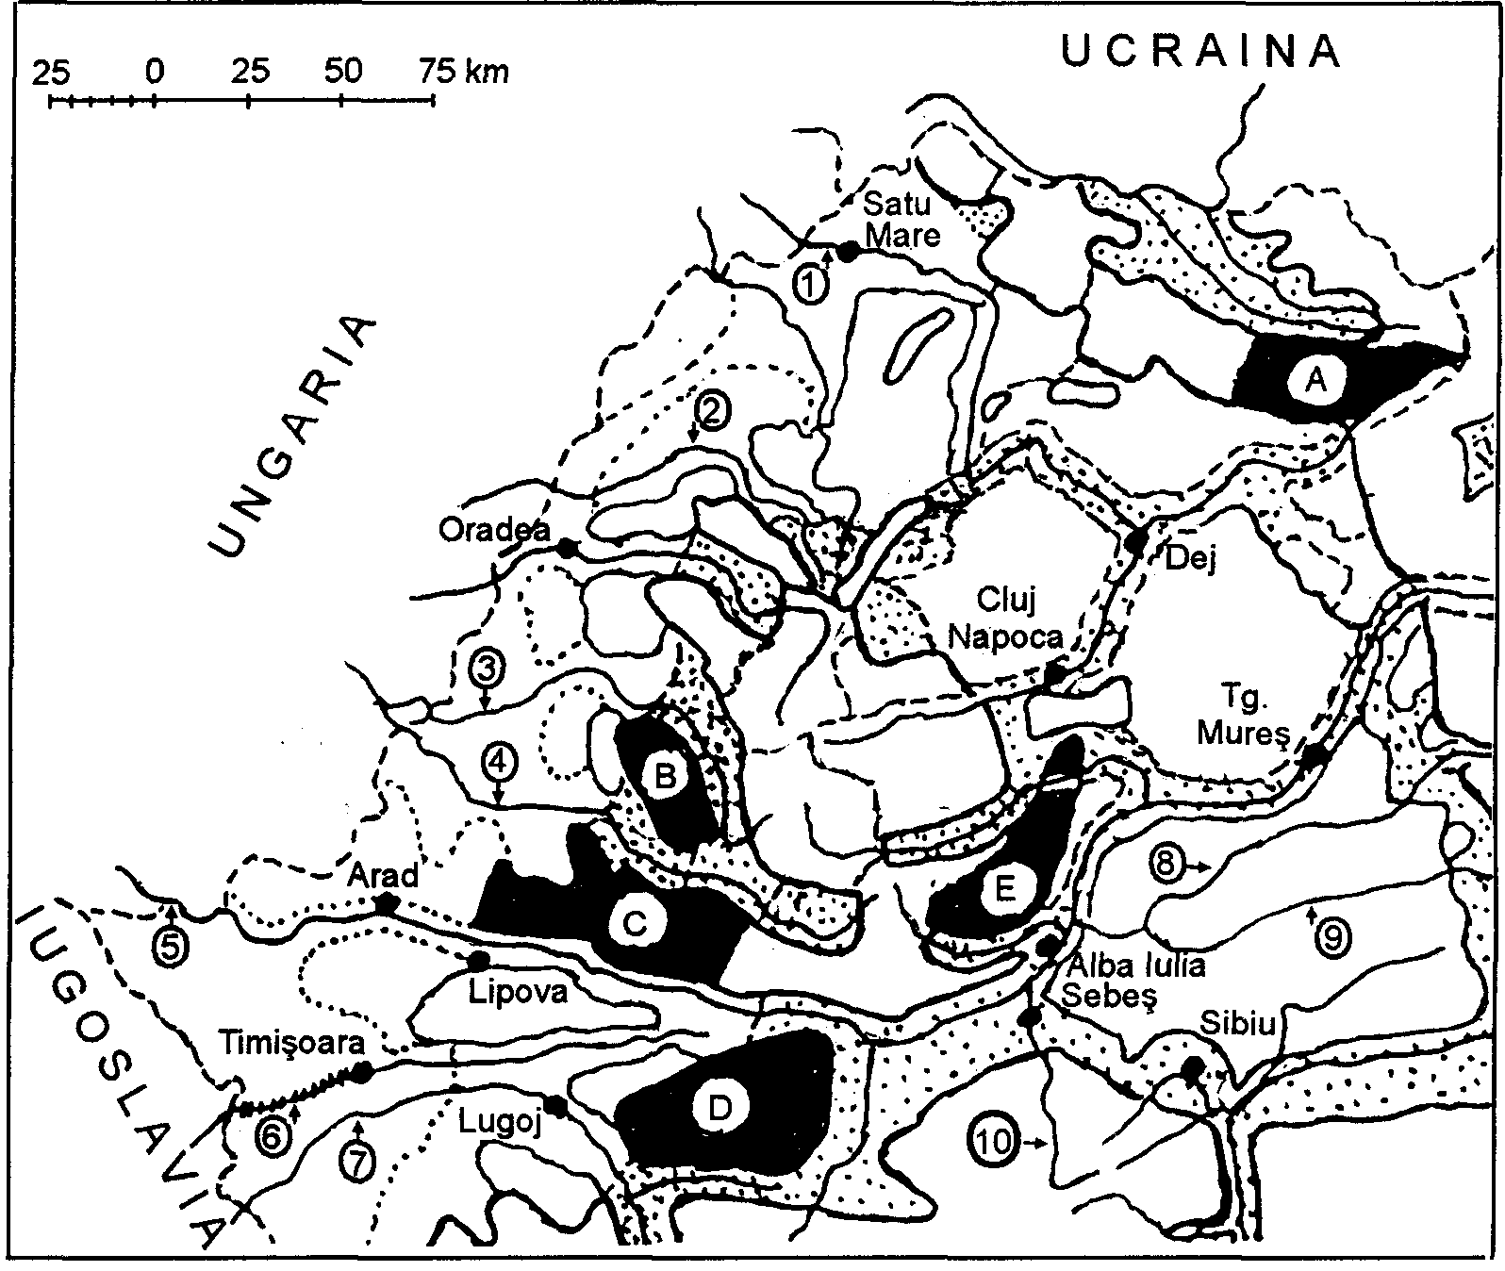

A................. ........................….1 ....................……..................6..............................….. B .................…........................ 2 ....................…….................. 7 .............................….
C .................…........................ 3................………............…….8.............................…..
D................…………………….4 ................………..……………9..............................….
E.................…......................... 5....................…….................. 10............................…..

C. Identificaţi, pe harta alăturată, unităţile de relief marcate prin litere majuscule şi apele
curgătoare notate cu cifre. Scrieţi denumirile corespunzătoare în spaţiul din partea de jos a
hărţii.
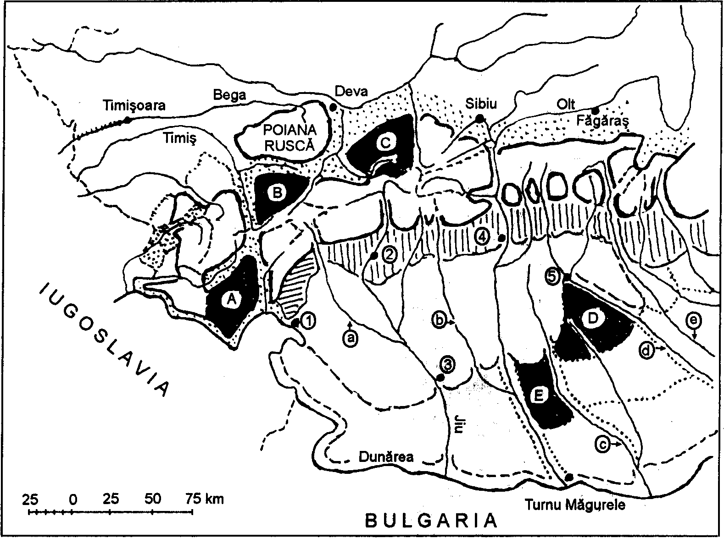

A...................….................. a ...................................…..1........................................
B....................…..................b ......................…............…2........................................
C...................….................. c ......................................…3........................................
D...................….................. d ........................................ 4........................................
E......................................... e ........................................ 5........................................

D. Identificaţi, pe harta alăturată, unităţile de relief marcate cu litere majuscule, apele
curgătoare marcate cu litere mici şi oraşele notate cu cifre. Scrieţi denumirile corespunzătoare în spaţiul liber din partea de jos a hărţii.

A...................….................. a ...................................…..1........................................
B....................…..................b ......................…............…2........................................
C...................….................. c ......................................…3........................................
D...................….................. d ........................................ 4........................................
E......................................... e ........................................ 5........................................

E. Identificaţi, pe harta alăturată, unităţile de relief marcate cu litere majuscule, etajele de
vegetaţie marcate cu litere mici şi solurile notate prin cifre. Scrieţi denumirile corespunzătoare în spaţiul liber din partea de jos a hărţii.
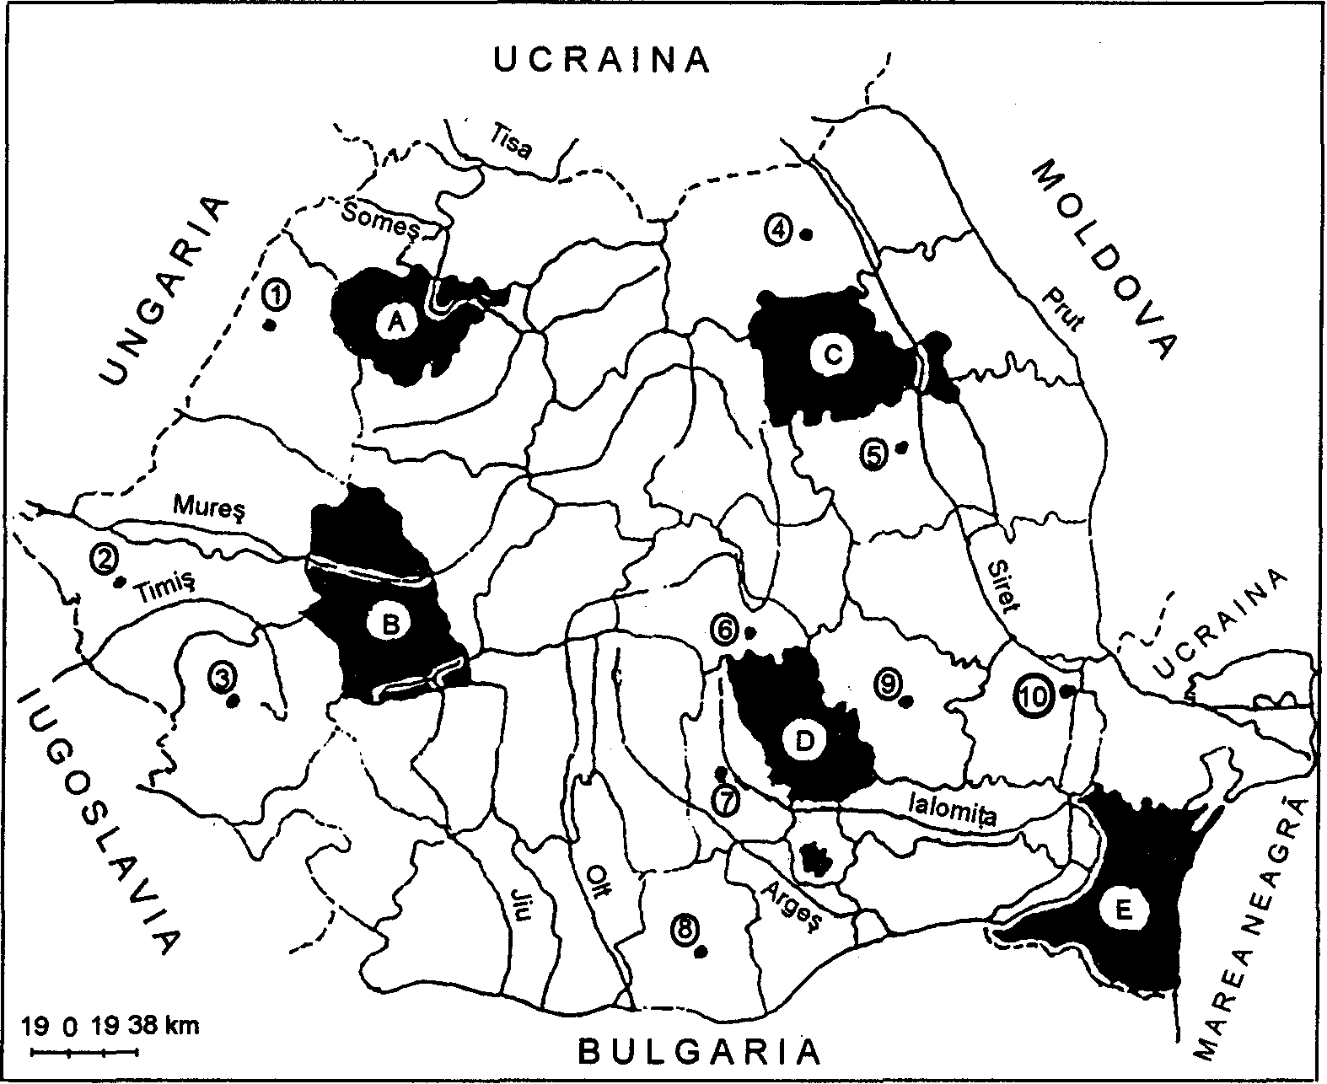

A................. ........................….1 ....................……..................6..............................….. B .................…........................ 2 ....................…….................. 7 .............................….
C .................…........................ 3................………............…….8.............................…..
D................…………………….4 ................………..……………9..............................….
E.................…......................... 5....................…….................. 10............................…..

F. Identificaţi, pe harta alăturată, judeţele marcate cu litere majuscule şi oraşele notate cu cifre. Scrieţi denumirile corespunzătoare în spaţiul liber din partea de jos a hărţii.
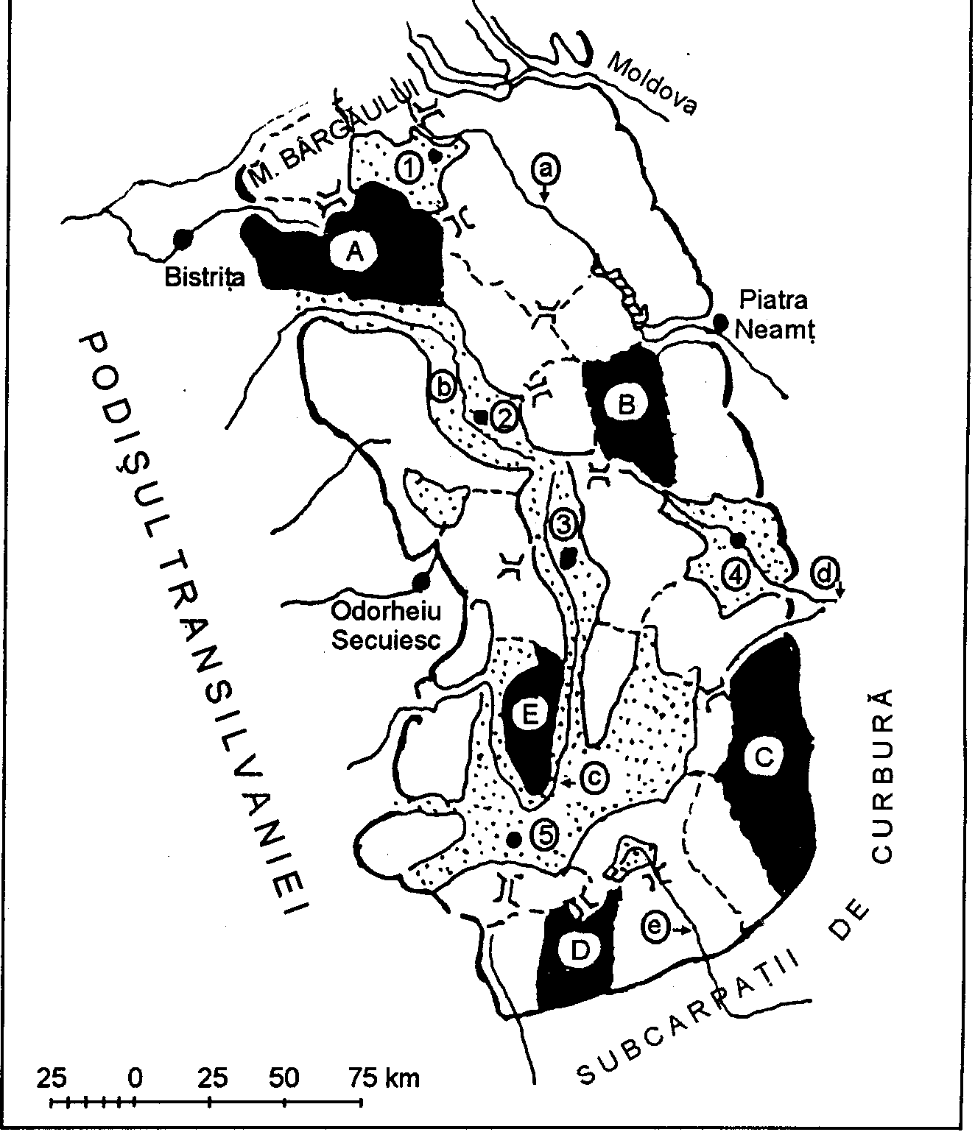

A..................... .................. a ..................... .................. 1 ........................................
B...................... .................. b ..................... .................. 2 ........................................
C..................... .................. c ...................... .................. 3........................................
D..................... .................. d ..................... .................. 4........................................
E...................... .................. e ...................... .................. 5........................................

G. Identificaţi, pe harta alăturată, unităţile de relief marcate cu litere majuscule, apele
curgătoare marcate cu litere mici şi oraşele notate cu cifre. Scrieţi denumirile corespunzătoare în chenarul din partea de jos a hărţii.
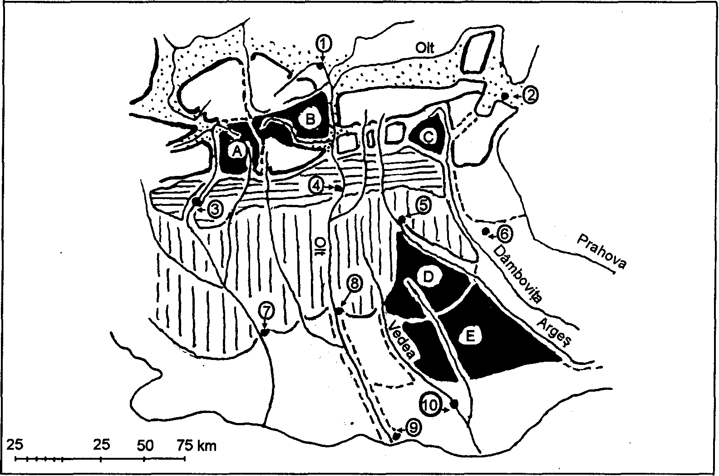
A................. ........................….1 ....................……..................6..............................….. B .................…........................ 2 ....................…….................. 7 .............................….
C .................…........................ 3................………............…….8.............................…..
D................…………………….4 ................………..……………9..............................….
E.................…......................... 5....................…….................. 10............................…..
H. Identificaţi, pe harta alăturată, unităţile de relief marcate cu litere majuscule şi oraşele
notate cu cifre. Scrieţi denumirile corespunzătoare în chenarul din partea de jos a hărţii.

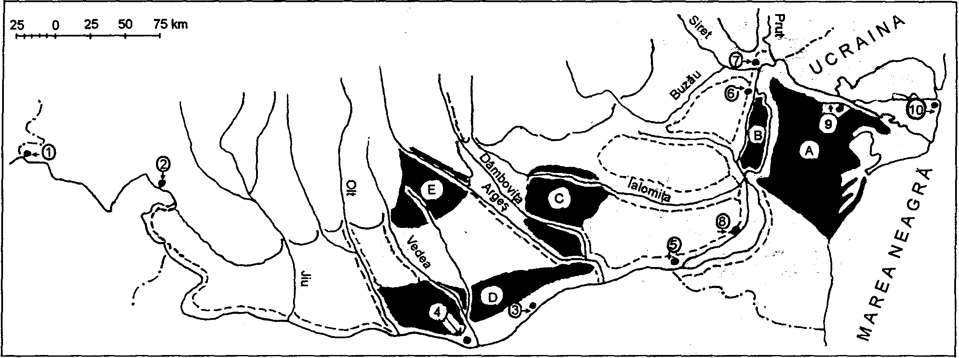
A................. ........................….1 ....................……..................6..............................….. B .................…........................ 2 ....................…….................. 7 .............................….
C .................…........................ 3................………............…….8.............................…..
D................…………………….4 ................………..……………9..............................….
E.................…......................... 5....................…….................. 10............................…..
I. Identificaţi, pe harta alăturată, unităţile de relief marcate cu litere majuscule şi localităţile notate cu cifre. Scrieţi denumirile corespunzătoare în chenarul din partea de jos a hărţii.

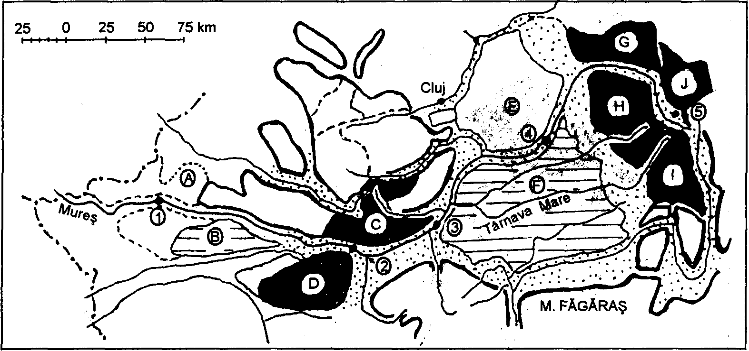

A............................ .............. F ............................. ………….1.................................
B........................................... G ............................................ 2 ……………………….
C........................................... H .............................................3………………………..
D........................................... I............................................…4....................... ……..
E........................................... J ..............……………………...5................................

J. Identificaţi, pe harta alăturată, unităţile de relief marcate cu litere majuscule şi localităţile notate cu cifre. Scrieţi denumirile corespunzătoare în chenarul din partea de jos a hărţii.
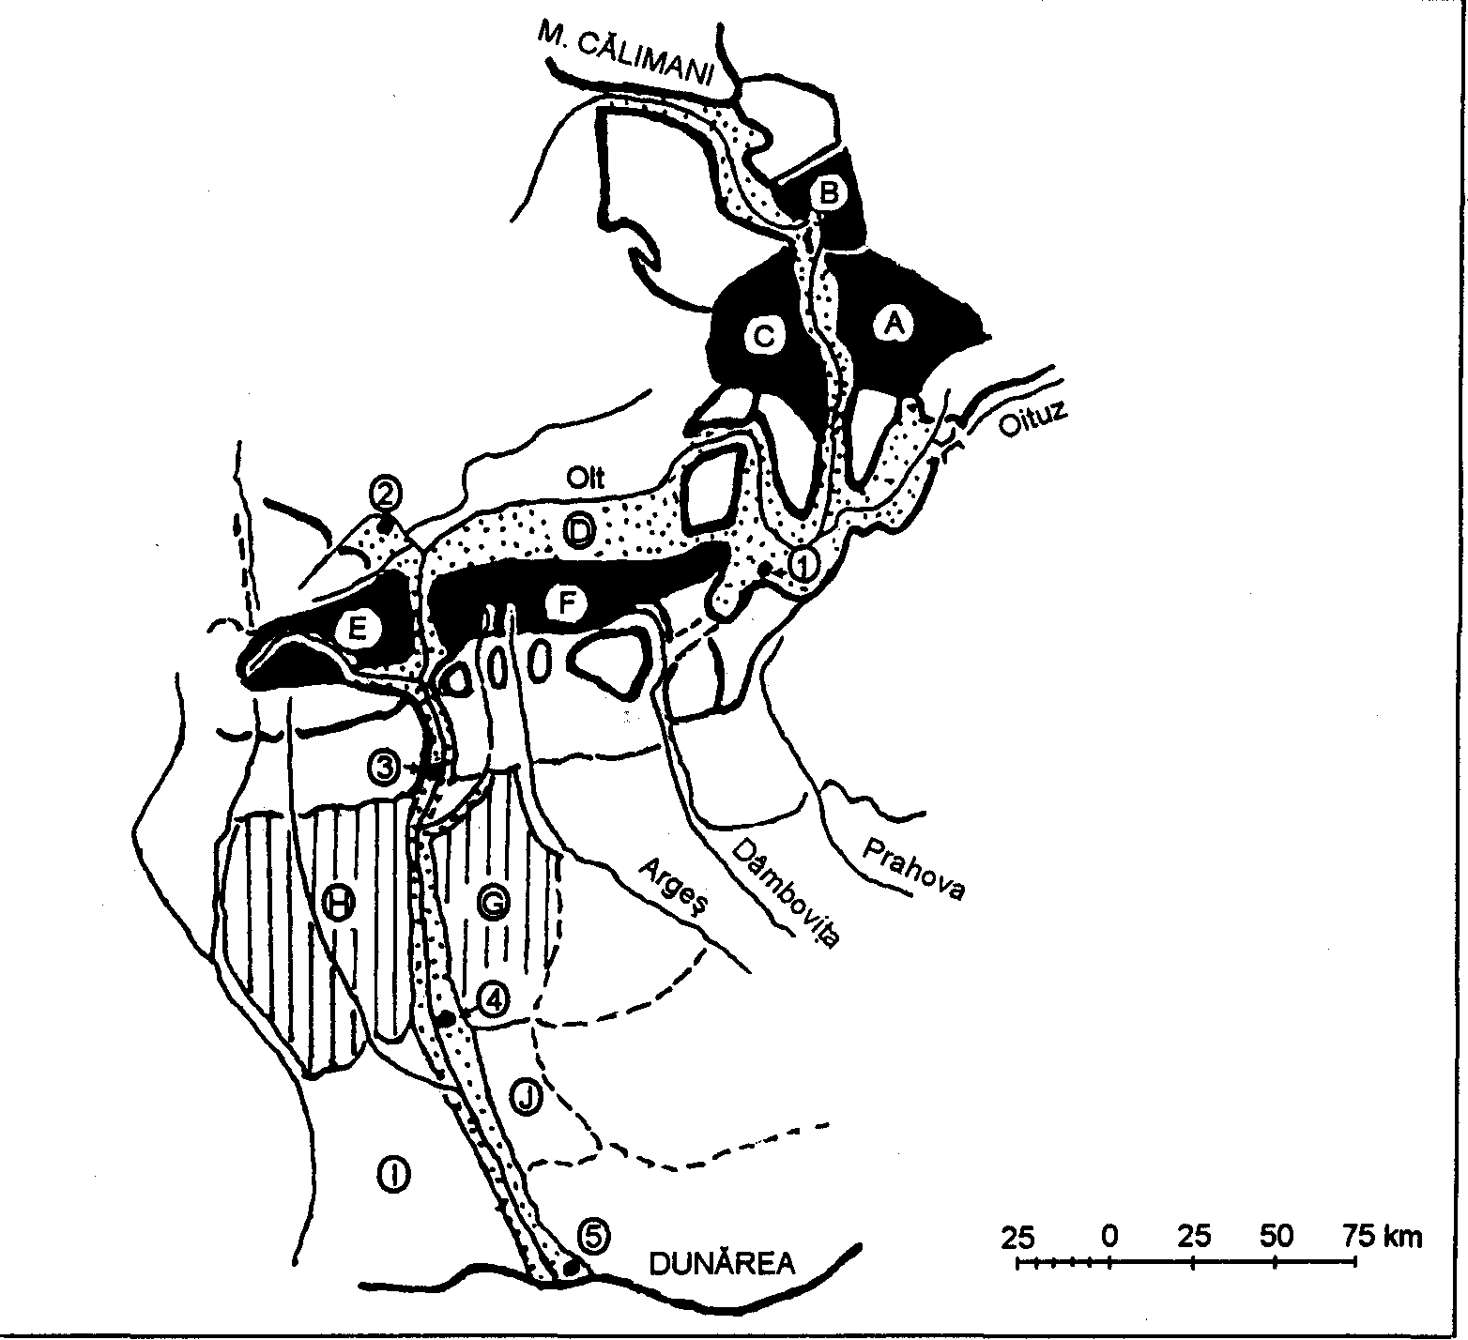

A........................................ F........................................ 1 ........................................
B........................................ G ....................................... 2 ..................................'.....
C........................................ H........................................ 3........................................
D........................................ I......................................… 4........................................
E........................................ J........................................ .5........................................

K. Identificaţi, pe harta alăturată, unităţile de relief marcate cu litere majuscule şi oraşele
notate cu cifre. Scrieţi denumirile corespunzătoare în chenarul din partea de jos a hărţii.
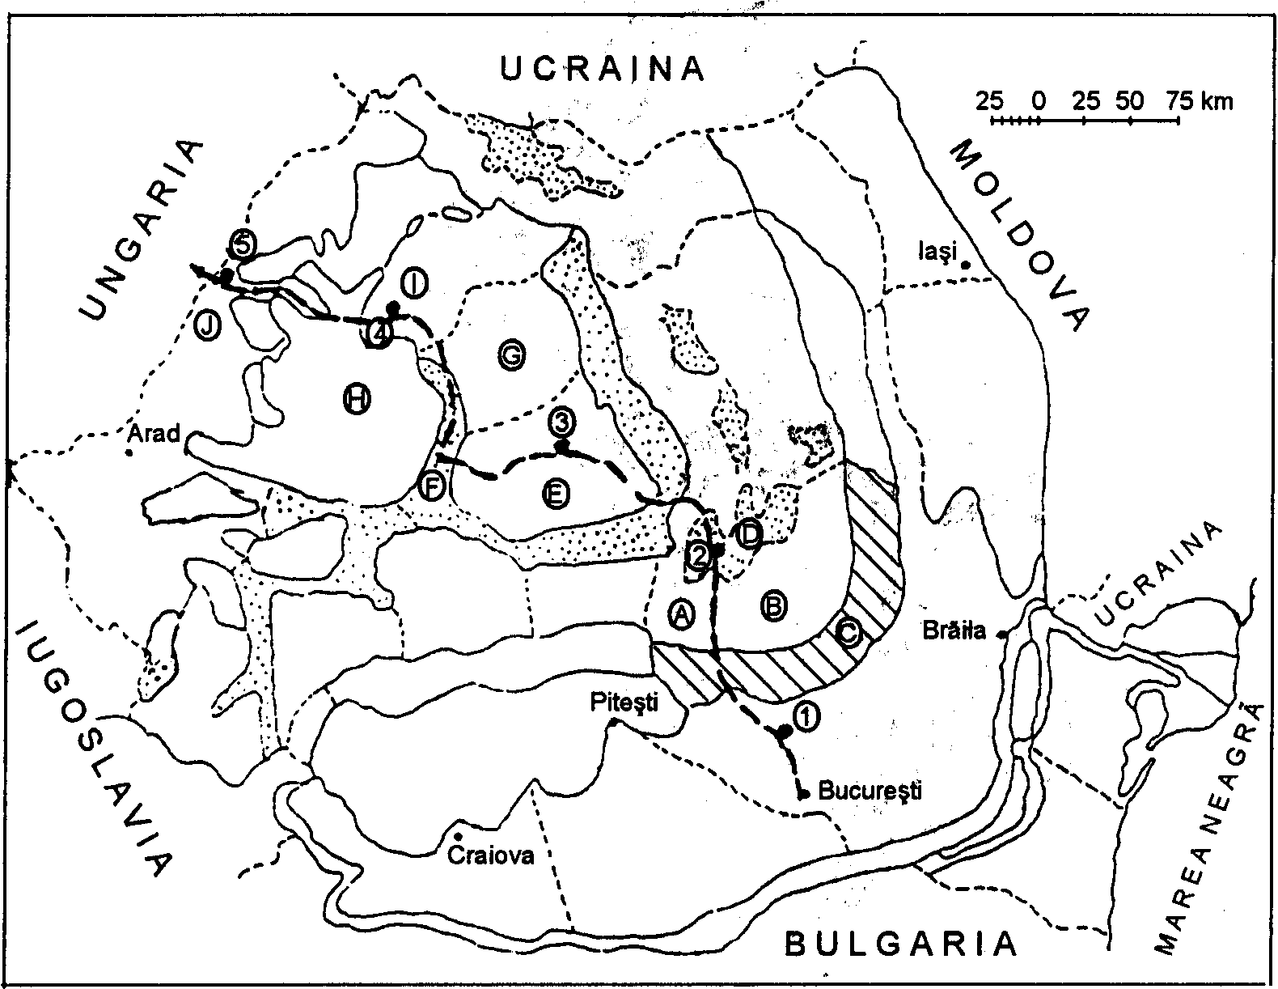

A................ ........................ F ................. .......................1 ........................................
B................ .....................…G ....................................…..2........................................
C................ ........................ H................. ....................…3........................................
D................ ......................…I.................. ...................….4......................................….
E................. ....................... J.................. ....................…5........................................

L. Identificaţi, pe harta alăturată, unităţile de relief marcate cu litere majuscule şi oraşele notate cu cifre, situate de-a lungul liniei de cale ferată Bucureşti-Episcopia Bihorului. Scrieţi denumirile corespunzătoare în chenarul din partea de jos a hărţii.
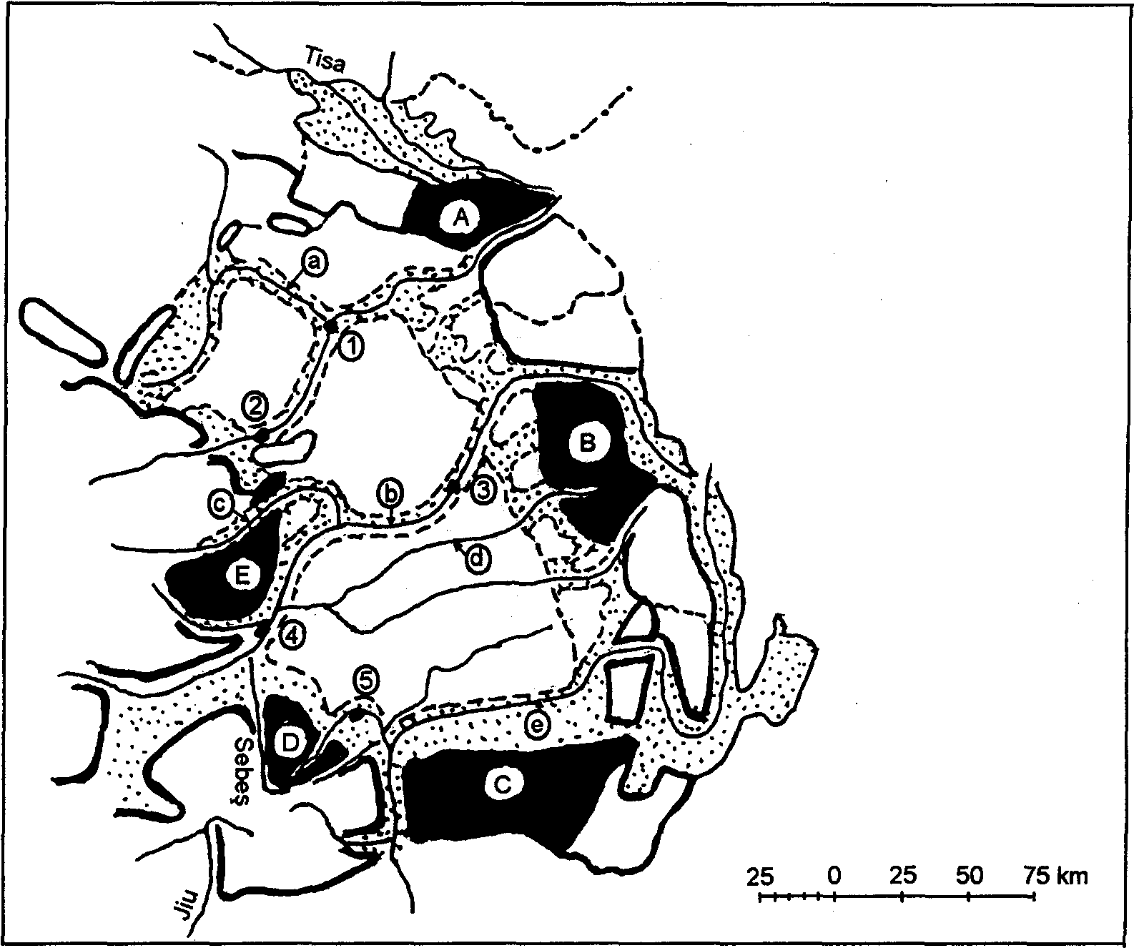

A...................….................. a ...................................…..1........................................
B....................…..................b ......................…............…2........................................
C...................….................. c ......................................…3........................................
D...................….................. d ........................................ 4........................................
E......................................... e ........................................ 5........................................
M. Identificaţi, pe harta alăturată, unităţile de relief marcate cu litere majuscule, apele
curgătoare marcate cu litere mici şi oraşele notate cu cifre. Scrieţi denumirile corespunzătoare în chenarul din partea de jos a hărţii.

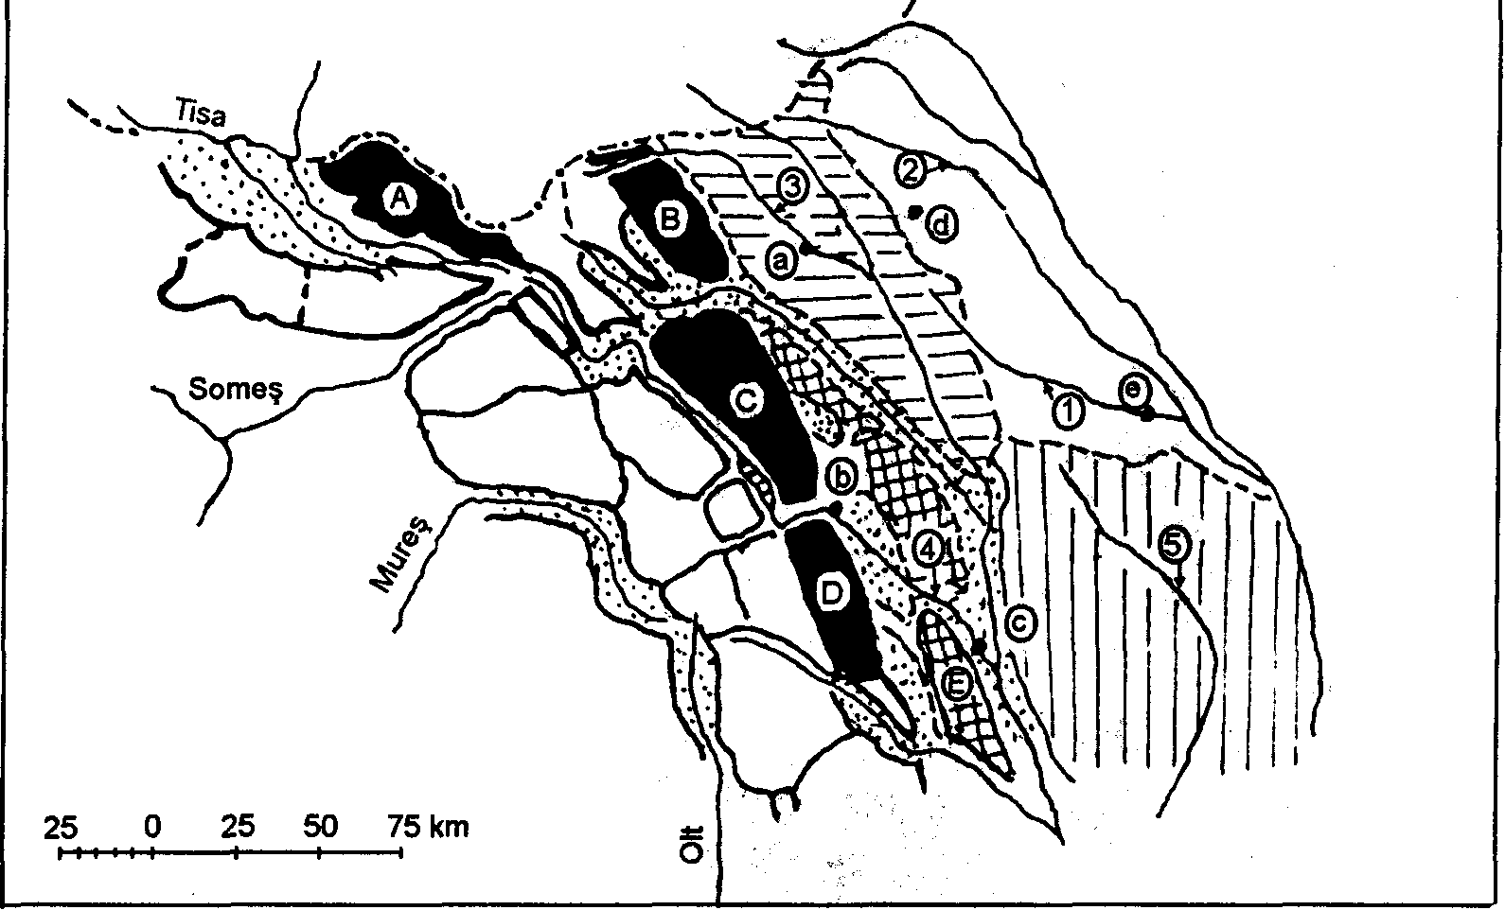

A...................….................. a ...................................…..1........................................
B....................…..................b ......................…............…2........................................
C...................….................. c ......................................…3........................................
D...................….................. d ........................................ 4........................................
E......................................... e ........................................ 5........................................
N. Identificaţi, pe harta alăturată, unităţile de relief marcate cu litere majuscule, oraşele
marcate cu litere mici şi apele curgătoare notate cu cifre. Scrieţi denumirile corespunzătoare în chenarul din partea de jos a hărţii.

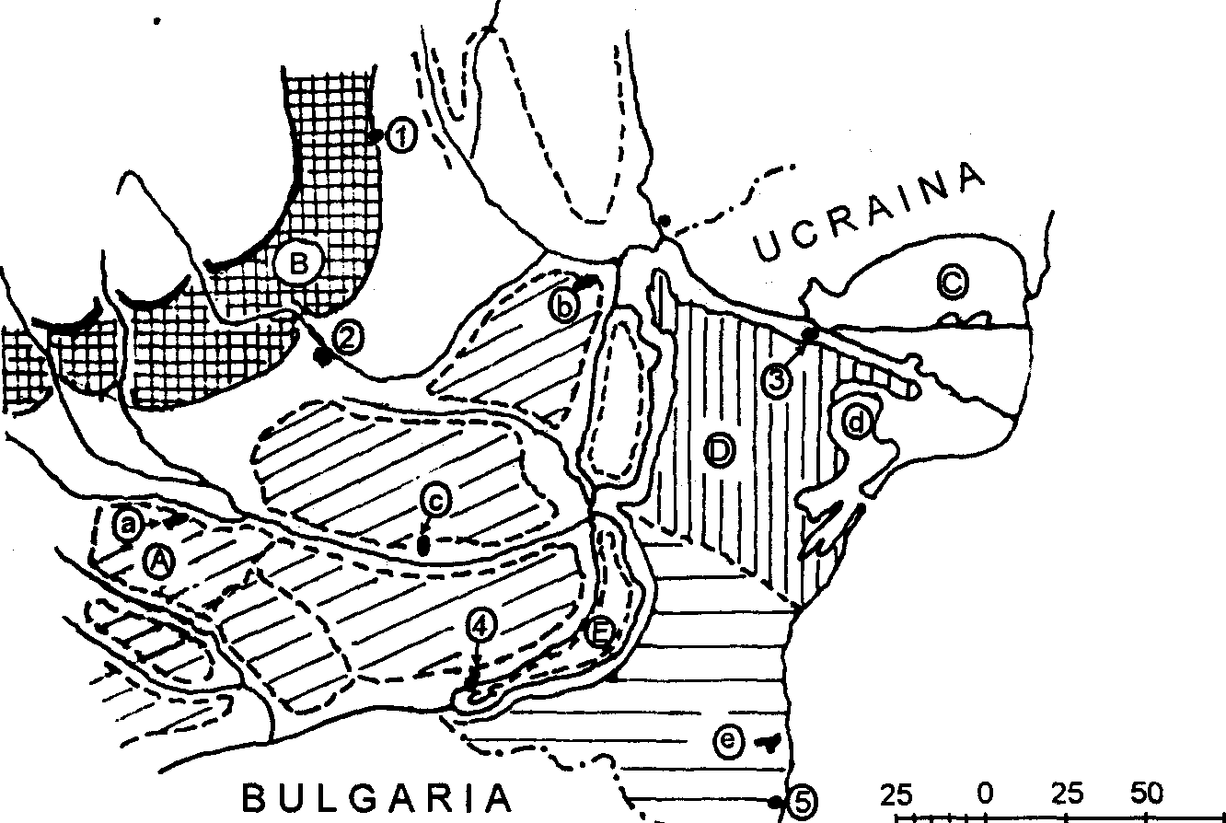75 km

A...................….................. a ...................................…..1........................................
B....................…..................b ......................…............…2........................................
C...................….................. c ......................................…3........................................
D...................….................. d ........................................ 4........................................
E......................................... e ........................................ 5........................................

O. Identificaţi, pe harta alăturată, unităţile de relief marcate cu litere majuscule, lacurile
marcate cu litere mici şi oraşele notate cu cifre. Scrieţi denumirile corespunzătoare în chenarul din partea de jos a hărţii.

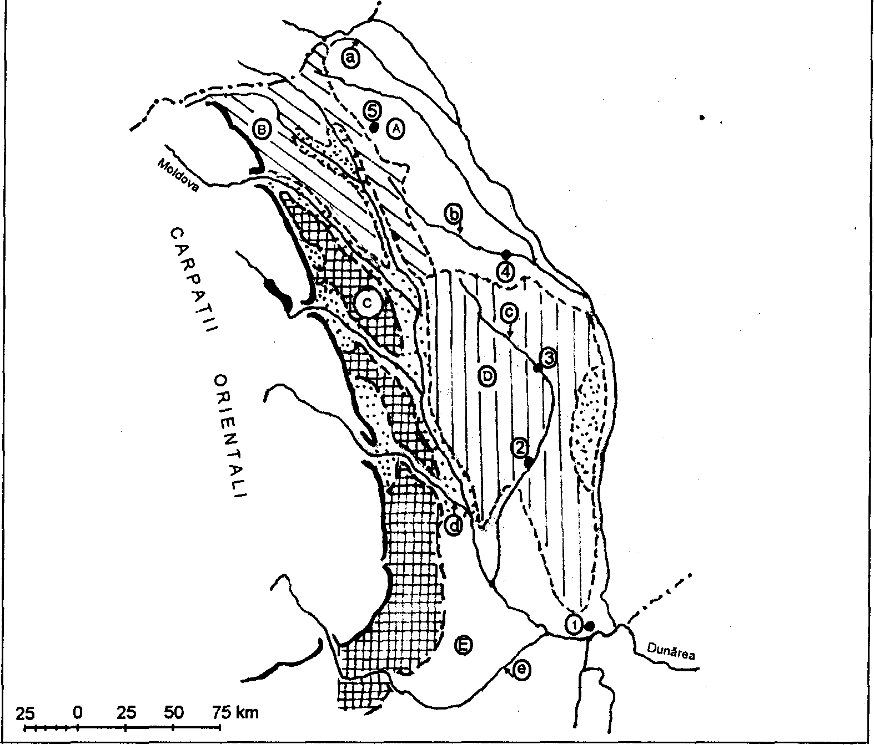

A...................….................. a ...................................…..1........................................
B....................…..................b ......................…............…2........................................
C...................….................. c ......................................…3........................................
D...................….................. d ........................................ 4........................................
E......................................... e ........................................ 5........................................
P. Identificaţi, pe harta alăturată, unităţile de relief marcate cu litere majuscule, apele
curgătoare marcate cu litere mici şi oraşele notate cu cifre. Scrieţi denumirile corespunzătoare în chenarul din partea de jos a hărţii.

SUPORT CARTOGRAFIC CU RĂSPUNSURI

A. Vâlcea;........................……...1. Oradea;………...................…..6. Iaşi; B. Buzău;..…......................……2. Timişoara;..…................……...7. Târgu-Jiu;
C. Mehedinţi;....................……..3. Sibiu;…….................…………8. Tulcea;
D. Maramureş;…….............…...4. Târgu-Mureş;...............………..9. Constanţa;
E. Bistriţa-Năsăud...............……5. Piteşti;..........…..............……..10. Sulina

A. Identificaţi, pe harta alăturată, judeţele marcate cu litere majuscule şi oraşele notate cu cifre. Scrieţi denumirile corespunzătoare în chenarul din partea de jos a hărţii.

A. Botoşani;..........................…. 1. Satu Mare;……….................. 6. Călăraşi; B. Bihor;………........................ 2. Arad;……...……................….7. Constanţa;
C. Caraş-Severin;...................... 3. Drobeta Turnu-Severin;...……. 8. Tulcea;
D. Vaslui;………………………. 4. Braşov;…………..…………… 9. Galaţi;
E. Teleorman…......................….5. Giurgiu;….……................….10. Iaşi.

B. Identificaţi, pe harta alăturată, judeţele marcate cu litere majuscule şi localităţile notate cu
cifre. Scrieţi denumirile corespunzătoare pe spaţiul liber din partea de jos a hărţii.

A. Munţii Rodnei;..................….1. Someş;…........….................. 6. Bega; B. Munţii Codru-Moma;……...…2. Barcău;…....…….................. 7.Timiş;
C. Munţii Zarandului;…............. 3. Crişul Negru;……..........…….8. Târnava Mică;
D. Munţii Poiana Ruscă;..……….4. Crişul Alb;……...…………… 9. Târnava Mare;
E. Munţii Trascăului…............... 5. Mureş;………….................. 10. Sebeş.

C. Identificaţi, pe harta alăturată, unităţile de relief marcate prin litere majuscule şi apele
curgătoare notate cu cifre. Scrieţi denumirile corespunzătoare în spaţiul din partea de jos a
hărţii.

A. Munţii Almăjului;............ a. Motru;.........................….. 1. Drobeta Turnu-Severin;
B. Munţii Ţarcului;................b. Olteţ;............…............…. 2. Târgu-Jiu; C. Munţii Şureanu;............... c. Vedea;...........................… 3. Craiova;
D. Câmpia Piteştilor;............ d. Argeş;............................….4. Râmnicu-Vâlcea;
E. Câmpia Boianului............. e. Dâmboviţa…..................….5. Piteşti.

D. Identificaţi, pe harta alăturată, unităţile de relief marcate cu litere majuscule, apele
curgătoare marcate cu litere mici şi oraşele notate cu cifre. Scrieţi denumirile corespunzătoare în spaţiul liber din partea de jos a hărţii.
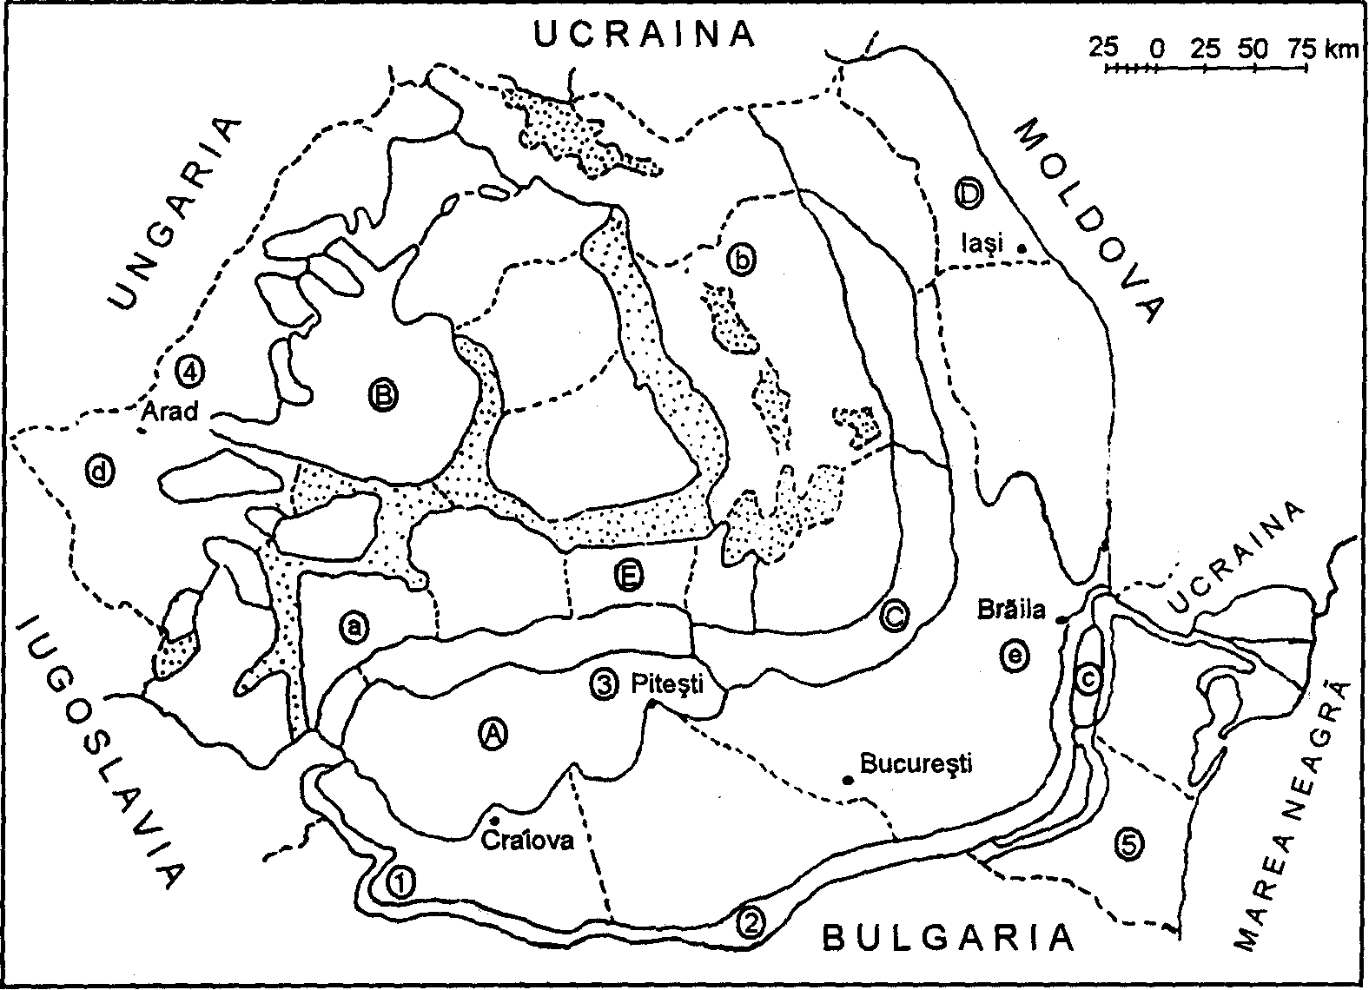

A. Podişul Getic;….............. a. etajul alpin;……............……..1. soluri nisipoase; B. Munţii Apuseni;...............b. etajul răşinoaselor;...........….. 2. soluri de luncă;
C. Subcarpaţii Curburii;........c. păduri de luncă (zăvoaie);…... 3. soluri brun-roşcate;
D. Câmpia Moldovei (Jijiei);. d. silvostepă;………….........…..4. cernoziom;
E. Munţii Făgăraş…...........…e. stepa propriu-zisă…….......….5. soluri bălane dobrogene.

E. Identificaţi, pe harta alăturată, unităţile de relief marcate cu litere majuscule, etajele de
vegetaţie marcate cu litere mici şi solurile notate prin cifre. Scrieţi denumirile corespunzătoare în spaţiul liber din partea de jos a hărţii.

A. Sălaj;……........................…. 1. Oradea;………….................. 6. Braşov; B. Hunedoara;……….............… 2. Timişoara;……................…..7. Târgovişte;
C. Neamţ;…….......................….3. Reşiţa;……............………… 8. Alexandria; D. Prahova;….…………………. 4. Suceava;………..…………… 9. Buzău;
E. Constanţa….......................….5. Bacău;…................………. 10. Brăila.

F. Identificaţi, pe harta alăturată, judeţele marcate cu litere majuscule şi oraşele notate cu cifre. Scrieţi denumirile corespunzătoare în spaţiul liber din partea de jos a hărţii.

A. Munţii Călimani;.................a. Bistriţa;…….................... 1. Vatra Dornei; B. Munţii Tarcăului;................ b. Mureş;.............................2. Gheorgheni;
C. Munţii Vrancei;................…c. Olt;.............................….3. Miercurea-Ciuc;
D. Munţii Ciucaş;.................. ..d. Trotuş;.............................4. Comăneşti;
E. Munţii Baraolt.................…. e. Buzău............................. 5. Braşov.

G. Identificaţi, pe harta alăturată, unităţile de relief marcate cu litere majuscule, apele
curgătoare marcate cu litere mici şi oraşele notate cu cifre. Scrieţi denumirile corespunzătoare în chenarul din partea de jos a hărţii.
A. Munţii Parâng;…..............…. l. Sibiu;….......…….................. 6. Târgovişte; B. Munţii Lotrului;.................... 2. Braşov;….....……..................7. Craiova;
C. Munţii Iezer;…..................... 3. Târgu-Jiu;………............……8. Slatina;
D. Câmpia Piteştilor;……………4. Râmnicu-Vâlcea;.…………… 9. Turnu-Măgurele;
E. Câmpia Găvanu-Burdea…......5. Piteşti;.....……................….10. Alexandria.
H. Identificaţi, pe harta alăturată, unităţile de relief marcate cu litere majuscule şi oraşele
notate cu cifre. Scrieţi denumirile corespunzătoare în chenarul din partea de jos a hărţii.

A. Masivul Dobrogei de Nord;…..1. Baziaş;..............……. ....... 6. Brăila; B. Insula Mare a Brăilei;..............2. Drobeta Turnu-Severin;....... 7. Galaţi; C. Câmpia Vlăsiei;…….............. 3. Giurgiu;……..…............…..8. Feteşti;
D. Câmpia Bumazului;…………. 4. Zimnicea;…..……………....9. Tulcea;
E. Câmpia Piteştilor….............….5. Călăraşi;...……..................10. Sulina

I. Identificaţi, pe harta alăturată, unităţile de relief marcate cu litere majuscule şi localităţile notate cu cifre. Scrieţi denumirile corespunzătoare în chenarul din partea de jos a hărţii.

A. Câmpia Aradului;……........ F. Podişul Târnavelor;…………... ..1. Arad; B. Dealurile Lipovei;……....... G. Munţii Călimani;.................. ….2. Deva; C. Munţii Metaliferi;............... H. Munţii Gurghiului;...…..........…3. Alba-Iulia; D. Munţii Poiana Ruscă;........... I. Munţii Harghita;..................…..4. Târgu-Mureş;
E. Câmpia Transilvaniei;.......... J. Munţii Giurgeului.………….…..5. Gheorgheni.

J. Identificaţi, pe harta alăturată, unităţile de relief marcate cu litere majuscule şi localităţile notate cu cifre. Scrieţi denumirile corespunzătoare în chenarul din partea de jos a hărţii.

A. Munţii Ciucului;.............. F. Munţii Făgăraşului;.......... 1. Braşov;
B. Munţii Hăşmaşu Mare;.....G. Platforma Cotmeana;.....….2. Sibiu;
C. Munţii Harghita;..............H. Platforma Olteţului;...........3. Râmnicu-Vâlcea;
D. Depresiunea Făgăraş;........I. Câmpia Olteniei;............…4. Slatina;
E. Munţii Lotrului;............... J. Câmpia Boianului............. 5. Turnu-Măgurele.

K. Identificaţi, pe harta alăturată, unităţile de relief marcate cu litere majuscule şi oraşele
notate cu cifre. Scrieţi denumirile corespunzătoare în chenarul din partea de jos a hărţii.

A. Munţii Bucegi;................. F. Culoarul Alba-Iulia-Turda;.......... 1. Ploieşti;
B. Carpaţii Curburii;..........… G. Câmpia Transilvaniei;……..…….2. Braşov;
C. Subcarpaţii Curburii;......…H. Munţii Apuseni;………………....3. Sighişoara;
D. Depresiunea Braşov;.......…I. Podişul Someşelor;..........…........ 4. Cluj-Napoca;
E. Podişul Târnavelor;.......…..J. Câmpia de Vest (Crişurilor).……..5. Oradea.

L. Identificaţi, pe harta alăturată, unităţile de relief marcate cu litere majuscule şi oraşele notate cu cifre, situate de-a lungul liniei de cale ferată Bucureşti-Episcopia Bihorului. Scrieţi denumirile corespunzătoare în chenarul din partea de jos a hărţii.

A. Munţii Rodnei;…….......... a. Someş;.................…........ 1.Dej;
B. Munţii Gurghiului;............ b. Mureş;..........…............… 2. Cluj-Napoca;
C. Munţii Făgăraş;................ c. Arieş;...........................…..3. Târgu-Mureş;
D. Munţii Cindrel;................ d. Târnava Mică;....................4. Alba-Iulia;
E. Munţii Trascăului...........…e. Olt..................................... 5. Sibiu.

M. Identificaţi, pe harta alăturată, unităţile de relief marcate cu litere majuscule, apele
curgătoare marcate cu litere mici şi oraşele notate cu cifre. Scrieţi denumirile corespunzătoare în chenarul din partea de jos a hărţii.

A. Munţii Maramureşului;..... a. Suceava;…….............……1. Bahlui;
B. Obcina Mare;....................b. Piatra Neamţ;…..............…..2. Jijia;
C. Munţii Stânişoarei;........... c. Bacău;...........................…..3. Suceava;
D. Munţii Goşmanu;............. d. Botoşani;........................….4. Bistriţa;
E. Dealul Pietricica............... e. Iaşi.................................… 5. Bârlad.

N. Identificaţi, pe harta alăturată, unităţile de relief marcate cu litere majuscule, oraşele
marcate cu litere mici şi apele curgătoare notate cu cifre. Scrieţi denumirile corespunzătoare în chenarul din partea de jos a hărţii.

75 km

A. Câmpia Vlăsiei;…………………a. Lacul Snagov;…………………..1. Focşani;
B. Subcarpaţii de Curbură;…………b. Lacul Sărat;…………………….2. Buzău;
C. Delta Dunării;…………………...c. Lacul Amara;…………………...3. Tulcea;
D. Masivul Dobrogei de Nord;…….d. Lacul Razim;……………………4. Călăraşi;
E. Balta Ialomiţei…………………..e. Lacul Techirghiol……………….5. Mangalia.

O. Identificaţi, pe harta alăturată, unităţile de relief marcate cu litere majuscule, lacurile
marcate cu litere mici şi oraşele notate cu cifre. Scrieţi denumirile corespunzătoare în chenarul din partea de jos a hărţii.

A. Câmpia Moldovei (Jijiei);………….a. Başeu;…………………..1. Galaţi;
B. Podişul Sucevei;……………………b. Bahlui;………………….2. Bârlad;
C. Dealurile Bistriţei;………………….c. Bârlad;………………….3. Vaslui;
D. Podişul Bârladului;…………………d. Trotuş;………………….4. Iaşi;
E. Câmpia Siretului Inferior…………...e. Buzău…………………...5. Botoşani.

P. Identificaţi, pe harta alăturată, unităţile de relief marcate cu litere majuscule, apele
curgătoare marcate cu litere mici şi oraşele notate cu cifre. Scrieţi denumirile corespunzătoare în chenarul din partea de jos a hărţii.

CERINŢE LA DEFINIŢII DE TERMENI ŞI EXEMPLE
1. Definiţi termenul „ţară carpatică”. Daţi cel puţin un exemplu, în afara României.
2. Definiţi termenul „ţară danubiană”. Daţi cel puţin un exemplu, în afară de ţara noastră.
3. Definiţi termenul „ţară pontică”. Daţi cel puţin un exemplu, în afară de ţara noastră.
4. Definiţi termenul „orogeneză”. Daţi un exemplu din orogenezele specifice teritoriului
României.
5. Definiţi termenul „fliş”. Daţi un exemplu de munte astfel constituit.
6. Definiţi termenul „unitate de relief'. Daţi cel puţin un exemplu din România.
7. Definiţi termenul „formă de relief'. Daţi cel puţin un exemplu din România.
8. Definiţi termenul „depresiune”. Daţi câte un exemplu de depresiune din: Carpaţi,
Subcarpaţi, podişuri.
9. Definiţi termenul „vale transversală”. Daţi un exemplu din fiecare ramură a Carpaţilor.
10. Definiţi termenul „trecătoare (pas)”. Daţi cel puţin un exemplu.
11. Definiţi termenul „piemont”. Daţi un exemplu.
12. Definiţi termenul „glaciaţiune”. Daţi câte un exemplu de masiv muntos din Carpaţii
Orientali şi cei Meridionali unde se întâlnesc urme glaciare.
13. Definiţi termenul „alunecare de teren”. Menţionaţi un exemplu de unitate de relief pe care
se observă astfel de fenomene.
14. Definiţi termenul „platformă”. Daţi un exemplu din Podişul Getic.
15. Definiţi termenul „câmpie de coborâre”. Daţi un exemplu din Câmpia Română.
16. Definiţi termenul „dună”. Daţi cel puţin un exemplu de zonă unde se întâlnesc în ţara
noastră.
17. Definiţi termenul „grind”. Daţi cel puţin un exemplu.
18. Definiţi termenul „perisip”. Daţi un exemplu.
19. Definiţi termenul „foehn”. Daţi cel puţin un exemplu de munţi în care se manifestă.
20. Definiţi termenul „lagună”. Daţi cel puţin un exemplu din ţara noastră.
21. Definiţi termenul „apă geotermală”. Daţi un exemplu unde se găsesc astfel de fenomene.
22. Definiţi termenul „podgorie”. Daţi câte un exemplu din fiecare zonă a ţării.
23. Definiţi termenul „termocentrală”. Daţi un exemplu.
24. Definiţi termenul „atomocentrală”. Exemplificaţi.
25. Definiţi termenul „siderurgie”. Daţi cel puţin un exemplu de centru siderurgic din ţara
noastră.
26. Definiţi termenul „bauxită”. Daţi un exemplu din ţara noastră.
27. Definiţi termenul „concentrare industrială”. Daţi un exemplu din ţara noastră.
28. Definiţi termenul „export”. Numiţi una din ţările europene cu care România are relaţii
importante în acest domeniu.
29. Definiţi termenul „import”. Numiţi una dintre principalele ţări europene cu care România
are astfel de relaţii.
30. Definiţi termenul „rezervaţie naturală”. Daţi un exemplu din ţara noastră.

RĂSPUNSURI LA DEFINIŢII DE TERMENI ŞI EXEMPLE
1. Ţară carpatică - este considerată aceea în cuprinsul căreia o componentă importantă a
reliefului o constituie Munţii Carpaţi. în România, Carpaţii au peste jumătate din întinderea
întregului lanţ carpatic. În afară de ţara noastră, Carpaţii au desfăşurări apreciabile în Slovacia (Carpaţii de nord-vest - TATRA), Polonia (Carpaţii nordici - BESKIZII ORIENTALI), Ucraina (CARPAŢII PĂDUROŞI).
2. Ţară danubiană - este considerată aceea pe teritoriul căreia curge pe distanţe importante
fluviul Dunărea. De la izvoare până la vărsare are o lungime de 2 860 km, un segment
important, de 1 075 km (38%) este la hotarul de sud al ţării noastre, iar sectorul dintre Călăraşi şi confluenţa cu Prutul traversează exclusiv teritoriul Româniţi; celelalte state străbătute de Dunăre sunt: Germania, Austria, Slovacia, Ungaria, Croaţia, Iugoslavia, Bulgaria, Republica Moldova (pe o distanţă scurtă), Ucraina.
3. Ţară pontică — este considerată aceea care are ţărm la Marea Neagră. În vechime, Marea
Neagră era denumită „Pontul Euxin”. Ţara noastră are un litoral desfăşurat între vărsarea
braţului Chilia în Marea Neagră şi localitatea Vama Veche, pe o lungime de peste 247 km.
Alte state pontice sunt: Ucraina, Rusia, Georgia, Turcia, Bulgaria.
4. Orogeneză - în sens larg, înseamnă „geneza (formarea) reliefului”; sensul cel mai des
folosit este acela de „formare a munţilor” printr-un proces complex de cutare şi înălţare a
scoarţei terestre. în România s-au manifestat mai ales orogenezele: caledoniană (Pod.
Casimcei), hercinică (Munţii Măcin din Masivul Dobrogei de Nord) şi alpină (Munţii Carpaţi).
5. Fliş - este o structură geologică foarte cutată constituită din depozite marine, în principal
calcare, conglomerate, gresii etc.; sunt constituiţi astfel munţii din estul şi sudul Carpaţilor
Orientali: Obcina Feredeului, Obcina Mestecăniş, Obcina Mare, Munţii Stânişoarei,
Munţii Tarcău, Munţii Goşmanu, Munţii Ciucului, Munţii Nemira etc. şi toate masivele
care alcătuiesc Carpaţii Curburii.
6. Unitate de relief - este o întindere a scoarţei terestre, cu forme de relief asociate într-un
ansamblu, bine delimitată de regiunile vecine. în ţara noastră unităţile majore de relief sunt:
Carpaţii Orientali, Carpaţii Meridionali, Carpaţii Occidentali, Depresiunea Colinară a
Transilvaniei, Dealurile de Vest, Subcarpaţii, Podişul Mehedinţi, Podişul Getic, Podişul
Moldovei, Podişul Dobrogei, Câmpia Română, Câmpia de Vest, Lunca Dunării, Delta
Dunării, Platforma continentală a Marii Negre.
7. Formă de relief - reprezintă înfăţişarea concretă a suprafeţei terestre, pentru întinderi
reduse, cu aspect omogen. Se disting astfel forme de relief majore (munţi, podişuri, dealuri,
câmpii) care pot prezenta subdiviziuni: Munţii Făgăraş, Munţii Bucegi, Podişul Mehedinţi,
Podişul Sucevei, Dealurile Lipovei, Câmpia Bărăganului etc. în cuprinsul acestora se
întâlnesc forme de relief mediu ca: Depresiunea Braşov, Depresiunea Petroşani, Valea
Oltului, Valea Mureşului etc. De asemenea se întâlnesc forme de relief minore ca de
exemplu: circ glaciar, albie minoră, albie majoră (Lunca Dunării, terase etc.).
8. Depresiune - formă de relief mai joasă, înconjurată de zone mai înalte. După poziţie,
depresiunile pot fi:
- intramontane: Depresiunea Maramureş, Depresiunea Dornelor, Depresiunea Braşov, Depresiunea Loviştei, Depresiunea Almăjului etc.;
-submontane: Depresiunea Neamţului, Depresiunea Câmpulung-Muscel, Depresiunea
Făgăraşului etc.;
-depresiuni „golf' care pătrund în munte sub forma unor golfuri larg deschise spre
exterior: Depresiunea Haţeg, Depresiunea Zarand, Depresiunea Beiuş, Depresiunea
Şimleului etc.;
- depresiuni intracolinare, care se găsesc între dealuri: Depresiunea Rădăuţi, Depresiunea
Târgu-Jiu etc.
9. Vale transversală — este considerată aceea care străbate o unitate de relief înaltă unind două unităţi mai joase: Valea Moldovei, Valea Bistriţei, Valea Oltului, Valea Jiului, Valea
Dunării, Valea Mureşului etc.
10. Trecătoare (pas) - este o parte mai joasă a reliefului între două culmi mai înalte sau de-a
lungul unei văi care face legătura între două zone apropiate mai joase: Culoarul Rucăr-Bran, Culoarul Timiş-Cerna, Culoarul Bistrei, pasurile Prislop, Oituz, Bicaz etc.
11. Piemont - este o formă de relief situată la contactul cu o zonă mai înaltă, creată prin
acumulare de pietrişuri, nisipuri, argile: Podişul Getic, Dealurile Lipovei, Dealurile
Buziaşului etc.
12. Glaciaţiune - este fenomenul de instalare a gheţarilor pe mari întinderi în jurul polilor, în
zonele polare şi temperate actuale şi pe munţii peste 2 000 m altitudine, din cauza răcirii
climei. în Carpaţii Meridionali (mai ales) şi Carpaţii Orientali (în nord) se observă numeroase
urme ale foştilor gheţari: circuri glaciare, praguri glaciare (cascade), văi glaciare etc.: Munţii
Retezat, Munţii Parâng, Munţii Făgăraş, Munţii Bucegi, Munţii Rodnei etc.
13. Alunecare de teren - este fenomenul de desprindere a unei porţiuni dintr-un versant şi
deplasarea (alunecarea) spre zonele mai joase pe stratul de argilă aflat dedesubt; fenomenul
apare frecvent în zonele deluroase unde s-au produs defrişări masive, pe pante repezi, în timpul ploilor îndelungate; alunecări masive de teren sunt în Podişul Bârladului, Subcarpaţii Curburii, Subcarpaţii Getici, Podişul Getic, Podişul Târnavelor etc.
14. Platforma - este ca relief, o zonă relativ plată şi foarte extinsă; apele curgătoare s-au
adâncit puţin în rocile sedimentare care alcătuiesc zona, iar spinările interfluviilor (dealurilor)
sunt netede: Platforma Strehaiei, Platforma Jiului, Platforma Olteţului, Platforma
Cotmeana, Platforma Argeşului, Platforma Cândeşti etc.
15. Câmpie de coborâre - este acea porţiune dintr-o câmpie întinsă aflată într-un proces lent
şi continuu de lăsare: Câmpia Siretului Inferior, Câmpia Buzăului, Câmpia Gherghiţei,
Câmpia Titu.
16. Duna - este o acumulare asimetrică de nisip rezultată prin acţiunea modelatoare a vântului. Se întâlnesc dune la noi în ţară pe: Câmpia de Vest (Câmpia Carei), Câmpia Olteniei (spre sud), pe malurile sudice ale râurilor Ialomiţa şi Călmăţui la traversarea Câmpiei Bărăganului.
17. Grind - este o formă de relief joasă şi alungită rezultată prin depunerea de nisip (aluviuni)
de o parte şi de alta a unei ape curgătoare (în câmpii sau delte), la gura de vărsare a unor râuri
sau de-a lungul ţărmurilor; cele mai reprezentative la noi în ţară sunt în Delta Dunării care
după origine şi poziţie pot fi:
- continentale: Chilia;
- fluviale: Stipoc;
- maritime: Letea, Caraorman, Sărăturile, Crasnicol etc.
18. Perisip — este un cordon de nisip cu aspect alungit care barează un golf sau gura de vărsare a unui râu; în ţara noastră mai reprezentative sunt cele care au barat vechiul golf Razim, transformându-l în lagună: Grindul Perişor, Grindul Chituc, Grindul Lupilor.
19. Foehn - este un vânt cald care coboară pe pantele unor munţi spre depresiunile de la poale; se întâlneşte în: Munţii Făgăraş (partea nordică), Munţii Trascăului (spre est şi sud-est), Munţii Retezat (spre sud), Carpaţii Curburii (spre sud-est).
20. Lagună - este o întindere de apă marină separată de marea deschisă printr-un cordon de
nisip; este, de fapt, un fost golf barat; uneori comunică cu marea printr-o deschizătură redusă
numită „portiţă” deschisă permanent sau numai la furtuni: Lacul Razim, Lacul Goloviţa,
Lacul Zmeica, Lacul Sinoie etc.
21. Apă geotermală — este o apă de adâncime cu temperatură ridicată care iese la suprafaţă fie în mod natural, fie prin foraje executate de om; la noi în ţară, ape geotermale se întâlnesc
frecvent în Câmpia de Vest (mai ales lângă Oradea).
22. Podgorie — reprezintă un teren agricol cultivat cu viţă de vie pe mari suprafeţe; în România se întâlnesc podgorii pe aproape toate formele de relief, exceptând zona montană:
- Subcarpaţii Curburii: Valea Călugărească, Odobeşti, Panciu, Coteşti etc.;
- Podişul Moldovei: Cotnari, Iaşi, Huşi etc.;
- Podişul Dobrogei: Niculiţel, Murfatlar, Ostrov;
- Podişul Getic: Ştefăneşti, Drăgăşani;
- Câmpia Română: Greaca, Segarcea, Dăbuleni etc.;
- Câmpia de Vest: Pâncota, Miniş, Păuliş, Ghioroc, Valea lui Mihai etc.;
- Depresiunea Colinară a Transilvaniei: Alba-Iulia, Mediaş, Lechinţa etc.
23. Termocentrală - este o întreprindere (instalaţie) care produce energie electrică prin
folosirea aburului sub presiune; aburul provine prin încălzirea apei cu ajutorul combustibililor
(cărbuni, petrol, gaze naturale); printre cele mai mari din România sunt: Oradea, Luduş-
Iernut, Mintia-Deva, Paroşeni, Turceni, Işalniţa, Brazi, Bucureşti, Brăila, Borzeşti etc.
24. Atomocentrală - este o întreprindere (instalaţie) care produce energie electrică cu ajutorul combustibililor nucleari (materiale radioactive); singura, din România, este la Cernavodă.
25. Siderurgie - este o ramură industrială care transformă minereurile de fier în fontă, oţel,
laminate; mai utilizează în procesul de fabricaţie şi alte minereuri ajutătoare ca: mangan,
nichel, precum şi combustibili cu putere calorică mare (huilă, petrol); mari întreprinderi
siderurgice sunt la: Hunedoara, Reşiţa, Galaţi, Călăraşi, Buzău, Târgovişte etc.
26. Bauxită - este o rocă sedimentară care conţine mari concentrări de aluminiu; în ţara
noastră se exploatează numai din Munţii Pădurea Craiului (grupa Apuseni a Carpaţilor
Occidentali).
27. Concentrare industrială - este un teritoriu care cuprinde, pe un spaţiu restrâns, mai multe centre şi ramuri industriale cu specific diversificat; principalele concentrări industriale din ţara noastră: Bucureşti, Brăila-Galaţi, Ploieşti-Brazi, Oneşti-Borzeşti, Bacău-Piatra-
Neamţ, Braşov, Depresiunea Petroşani, Constanţa, Craiova, Târgu-Jiu-Motru-Rovinari,
Baia Mare.
28. Export - este activitatea economică (comercială) care constă în transferul spre alte ţări a
produselor unui stat; dintre ţările europene, România exportă produse mai ales în: Germania,
Italia, Franţa, Rusia, Olanda, Marea Britanie, Ungaria.
29. Import - este activitatea economică (comercială) care constă în aducerea în ţară a unor
produse necesare economiei şi consumului populaţiei; dintre statele europene, principalii parteneri ai ţării noastre la import sunt: Rusia, Germania, Italia, Marea Britanie, Olanda, Ucraina.
30. Rezervaţie naturală - este un spaţiu geografic în care sunt protejate elemente naturale
unice cu scopul studierii lor şi pentru păstrarea unor zone în care intervenţia omului să fie cât
mai redusă; printre cele mai importante rezervaţii naturale din România, sunt: Delta Dunării,
Munţii Bucegi, Parcul Naţional Retezat, Munţii Rodnei, Munţii Ceahlău, Munţii Piatra
Craiului, Cheile Bicazului etc.
Sunt acceptate şi alte formulări ale aceloraşi idei, precum şi alte exemple corecte.

CERINŢE PRIVIND
IDENTIFICĂRI ŞI ORDONĂRI DE ELEMENTE ÎNTR-UN SPAŢIU GEOGRAFIC
1 Se dau următoarele denumiri de state: Albania, Ucraina, Republica Moldova, Bulgaria,
Rusia, Polonia, Slovacia, Grecia, Macedonia, Iugoslavia, Croaţia, Ungaria, Turcia.
Alegeţi din lista prezentată mai sus:
a. cinci denumiri de state vecine cu România;
b. cinci denumiri de state cu care România nu se învecinează.
2 Se dau următoarele denumiri de state: Turcia, Slovacia, Polonia, Bulgaria, Grecia,
Ucraina, România, Austria, Albania, Elveţia, Iugoslavia, Macedonia, Slovenia.
Alegeţi din lista prezentată mai sus:
a. cinci denumiri de state străbătute de Carpaţi;
b. cinci denumiri de state în care se găsesc alţi munţi.
3 Se dau următoarele denumiri de state: Polonia, Ungaria, Belgia, Italia, Iugoslavia,
Grecia, Bulgaria, Cehia, Ucraina, Belarus, Republica Moldova, Elveţia, Turcia.
Alegeţi din lista prezentată mai sus:
a. cinci denumiri de state dunărene, vecine României;
b. cinci denumiri de state cu care România nu se învecinează.
4 Se dau următoarele denumiri de munţi şi depresiuni: Oaş, Dornelor, Gutâi, Ciuc,
Giurgeu, Ceahlău, Ţibleş, Călimani, Loviştei, Comăneşti, Harghita, Petroşani, Braşov.
Alegeţi din lista prezentată mai sus:
a. cinci denumiri de munţi vulcanici din Carpaţii Orientali;
b. cinci denumiri de depresiuni din Carpaţii Orientali.
5 Se dau următoarele denumiri de munţi şi râuri: Suceava, Maramureş, Ialomiţa, Rodnei,
Bistriţa, Moldova, Dâmboviţa, Bârgău, Giurgeu, Ciucaş, Trotuş, Hăşmaş, Olt.
Alegeţi din lista prezentată mai sus:
a. cinci denumiri de munţi cristalini din Carpaţii Orientali;
b. cinci denumiri de râuri cu izvoarele în Carpaţii Orientali.
6 Se dau următoarele denumiri de munţi şi oraşe: Ceahlău, Vatra Domei, Gheorgheni,
Suceava, Tarcău, Vrancei, Miercurea Ciuc, Călimani, Braşov, Ciucaş, Rodnei,
Baraolt, Comăneşti.
Alegeţi din lista prezentată mai sus:
a. cinci denumiri de munţi alcătuiţi din „fliş” din Carpaţii Orientali;
b. cinci denumiri de oraşe din Carpaţii Orientali.
7 Se dau următoarele denumiri de munţi şi râuri: Semenic, Căpăţânii, Argeş, Dâmboviţa,
Şureanu, Jiu, Motru, Buzău, Leaota, Iezer, Poiana Ruscă, Ţarcului, Ialomiţa.
Alegeţi din lista prezentată mai sus:
a. cinci denumiri de munţi din Carpaţii Meridionali;
b. cinci denumiri de râuri cu izvoarele în Carpaţii Meridionali.
8 Se dau următoarele denumiri de culoare, depresiuni şi râuri: Sibiului, Rucăr-Bran,
Motru, Mureş, Timiş-Cerna, Jiu, Bistrei, Olteţ, Petroşani, Ialomiţa, Loviştei, Făgăraşului, Argeş.
Alegeţi din lista prezentată mai sus:
a. cinci denumiri de depresiuni şi culoare din Carpaţii Meridionali;
b. cinci denumiri de râuri cu izvoarele în Carpaţii Meridionali.
9 Se dau următoarele denumiri de munţi şi depresiuni: Bihor, Almăjului, Petroşani,
Trascău, Brad, Beiuş, Sibiului, Semenic, Vad-Borod, Locvei, Ţarcului, Caraş-Ezeriş,
Vlădeasa.
Alegeţi din lista prezentată mai sus:
a. cinci denumiri de munţi din Carpaţii Occidentali;
b. cinci denumiri de depresiuni din Carpaţii Occidentali.
10 Se dau următoarele denumiri de munţi şi râuri: Plopiş, Rodnei, Timiş, Meseş, Bega,
Zarand, Arieş, Aninei, Crişul Negru, Mureş, Someşul Mare, Almăjului, Someşul
Mic.
Alegeţi din lista prezentată mai sus:
a. cinci denumiri de munţi din Carpaţii Occidentali;
b. cinci denumiri de râuri cu izvoarele în Carpaţii Occidentali.
11 Se dau următoarele denumiri de diviziuni ale reliefului şi oraşe: Petroşani, Someşan,
Dej, Alba-Iulia, Târnavelor, Braşov, Hârtibaciului, Turda, Făgăraşului, Secaşelor,
Sighişoara, Sibiu, Oradea.
Alegeţi din lista prezentată mai sus:
a. cinci denumiri de diviziuni ale Depresiunii Colinare a Transilvaniei;
b. cinci denumiri de oraşe din Depresiunea Colinară a Transilvaniei.
12 Se dau următoarele denumiri de râuri şi oraşe: Mureş, Bistriţa-Năsăud, Cluj-Napoca,
Hârtibaci, Deva, Satu Mare, Târnava Mare, Târgu-Mureş, Sighişoara, Olt, Crişul
Alb, Someş, Sibiu.
Alegeţi din lista prezentată mai sus:
a. cinci denumiri de râuri din Depresiunea Colinară a Transilvaniei;
b. cinci denumiri de oraşe din Depresiunea Colinară a Transilvaniei.
13 Se dau următoarele denumiri de depresiuni şi râuri: Neamţului, Vrancei, Rădăuţi,
Mureş, Trotuş, Buzău, Someş, Cracău-Bistriţa, Prahova, Pucioasa, Dâmboviţa,
Câmpulung, Jiu.
Alegeţi din lista prezentată mai sus:
a. cinci denumiri de depresiuni subcarpatice;
b. cinci denumiri de râuri care străbat Subcarpaţii.
14 Se dau următoarele denumiri de diviziuni ale reliefului şi râuri: Odobeşti, Motru,
Strehaia, Gilort, Cotmeana, Jiului, Olt, Măţău, Argeşului, Vedea, Doamnei,
Cândeşti, Prahova.
Alegeţi din lista prezentată mai sus:
a. cinci denumiri de platforme (podişuri) ale Podişului Getic;
b. cinci denumiri de râuri care străbat Podişul Getic.
15 Se dau următoarele denumiri de diviziuni ale reliefului: Hârtibaciului, Sucevei,
Tutovei, Măcinului, Central-Moldovenesc, Someşan, Bârladului, Babadag, Casimcei,
Covurlui, Oltinei, Târnavelor, Niculiţel.
Alegeţi din lista prezentată mai sus:
a. cinci denumiri de diviziuni ale Podişului Moldovei;
b. cinci denumiri de diviziuni ale Podişului Dobrogei.
16 Se dau următoarele denumiri de râuri şi lacuri: Buzău, Mangalia, Siret, L. Roşu,
Techirghiol, Jijia, Siutghiol, Bahlui, Taşaul, Suceava, Sf. Ana, Bârlad, Razim.
Alegeţi din lista prezentată mai sus:
a. cinci denumiri de râuri din Podişul Moldovei;
b. cinci denumiri de lacuri din Podişul Dobrogei.
17 Se dau următoarele denumiri de diviziuni ale reliefului şi râuri: Blahniţei, Timişului,
Bega, Crasna, Băileşti, Mureş, Vingăi, Carei, Motru, Aradului, Someşului, Bârzava,
Barcău.
Alegeţi din lista prezentată mai sus:
a. cinci denumiri de diviziuni ale Câmpiei de Vest;
b. cinci denumiri de râuri care străbat Câmpia de Vest.
18 Se dau următoarele denumiri de diviziuni ale reliefului: Someşului, Transilvaniei,
Romanaţilor, Crişurilor, Boianului, Covurlui, Timişului, Lugojului, Bumazului,
Moldovei, Vingăi, Mostiştei.
Alegeţi din lista prezentată mai sus:
a. cinci denumiri de diviziuni ale Câmpiei de Vest;
c. cinci denumiri de diviziuni ale Câmpiei Române.
19 Se dau următoarele denumiri de grinduri şi lacuri: Merhei, Chilia, Letea, Caraorman,
Matiţa, Fortuna, Sărăturile, Gorgova, Stipoc, Dranov.
Alegeţi din lista prezentată mai sus:
a. cinci denumiri de grinduri din Delta Dunării;
b. cinci denumiri de lacuri din Delta Dunării.
20 Se dau următoarele denumiri de râuri: Buzău, Suceava, Jiu, Siret, Olt, Ialomiţa,
Bahlui, Argeş, Bârlad, Gilort, Jijia, Prahova, Motru.
Alegeţi din lista prezentată mai sus:
a. cinci denumiri de râuri din Podişul Moldovei;
b. cinci denumiri de râuri din Podişul Getic.
21 Se dau următoarele denumiri de râuri: Târnava Mare, Buzău, Suceava, Someş, Jiu,
Mureş, Timiş, Olt, Argeş, Târnava Mică, Ialomiţa, Crişul Alb, Hârtibaci.
Alegeţi din lista prezentată mai sus:
a. cinci denumiri de râuri din Depresiunea Colinară a Transilvaniei;
b. cinci denumiri de râuri din Câmpia Română.
22 Se dau următoarele denumiri de lacuri: Roşu, Razim, Vidra, Sf. Ana, Gura Apei,
Bâlea, Sinoie, Vidraru, Gâlcescu, Izvorul Muntelui, Siriu, Zmeica, Vărăşoaia.
Alegeţi din lista prezentată mai sus:
a. cinci denumiri de lacuri naturale de munte;
b. cinci denumiri de lacuri de baraj hidroenergetic.
23 Se dau următoarele denumiri de oraşe: Cluj, Bucureşti, Braşov, Petroşani, Turda,
Alba-Iulia, Sibiu, Reşiţa, Drobeta Turnu-Severin, Iaşi, Orşova, Hunedoara, Oradea.
Alegeţi din lista prezentată mai sus:
a. cinci denumiri de oraşe daco-romane;
b. cinci denumiri de oraşe feudale.
24 Se dau următoarele denumiri de oraşe: Tulcea, Suceava, Brăila, Buzău, Botoşani,
Ploieşti, Piatra Neamţ, laşi, Alexandria, Vaslui, Slobozia, Oneşti, Bârlad.
Alegeţi din lista prezentată mai sus:
a. cinci denumiri de oraşe din Podişul Moldovei;
b. cinci denumiri de oraşe din Câmpia Română.
25 Se dau următoarele denumiri de oraşe: Galaţi, Mangalia, Suceava, Botoşani, Tulcea,
Iaşi, Medgidia, Brăila, Bârlad, Eforie, Vaslui, Feteşti, Cernavodă.
Alegeţi din lista prezentată mai sus:
a. cinci denumiri de oraşe din Podişul Moldovei;
b. cinci denumiri de oraşe din Podişul Dobrogei.
26 Se dau următoarele denumiri de localităţi: Feteşti, Mangalia, Medgidia, Eforie,
Măcin, Costineşti, Hârşova, Călăraşi, Constanţa, Cernavodă, Brăila, Mamaia,
Isaccea.
Alegeţi din lista prezentată mai sus:
a. cinci denumiri de localităţi situate pe litoral;
b. cinci denumiri de localităţi situate în interiorul Podişului Dobrogei.
27 Se dau următoarele denumiri de oraşe: Alexandria, Brăila, Călăraşi, Galaţi, Olteniţa,
Isaccea, Slobozia, Tulcea, Zimnicea, Sulina, Corabia, Caracal, Calafat.
Alegeţi din lista prezentată mai sus:
a. cinci denumiri de oraşe situate la Dunărea maritimă;
b. cinci denumiri de oraşe situate la Dunărea fluvială.
28 Se dau următoarele denumiri de oraşe: Turda, Timişoara, Reghin, Arad, Baia Mare,
Mediaş, Oradea, Zalău, Făgăraş, Carei, Sibiu, Satu Mare, Râmnicu-Vâlcea.
Alegeţi din lista prezentată mai sus:
a. cinci denumiri de oraşe din Depresiunea Colinară a Transilvaniei;
b. cinci denumiri de oraşe din Câmpia de Vest.
29 Se dau următoarele denumiri de judeţe: Braşov, Botoşani, Dolj, Neamţ, Olt,
Dâmboviţa, Vaslui, Tulcea, Bacău, laşi, Giurgiu, Sibiu, Ialomiţa.
Alegeţi din lista prezentată mai sus:
a. cinci denumiri de judeţe din Moldova;
b. cinci denumiri de judeţe din partea de sud a României.
30 Se dau următoarele denumiri de judeţe: Gorj, Braşov, Timiş, Caraş-Severin, Sibiu,
Alba, Vrancea, Cluj, Arad, Bihor, Neamţ, Satu Mare, Mureş.
Alegeţi din lista prezentată mai sus:
a. cinci denumiri de judeţe din partea centrală a ţârii;
b. cinci denumiri de judeţe din partea de vest a ţării.
31 Se dau următoarele denumiri de podgorii: Odobeşti, Greaca, Panciu, Valea Călugărească, Cotnari, Ostrov, Huşi, Niculiţel, Segarcea, Ştefăneşti, Dăbuleni, Murfatlar, Drăgăşani.
Alegeţi din lista prezentată mai sus:
a. cinci denumiri de podgorii din Subcarpaţii Curburii şi Podişul Getic;
b. cinci denumiri de podgorii din Podişurile Moldovei şi Dobrogei.
32 Se dau următoarele denumiri: Tecuci, Stejaru, Lotru-Ciunget, Işalniţa, Borzeşti,
Porţile de Fier I, Argeş, Orăştie, Brazi, Porţile de Fier II, Brăila, Caracal, Paroşeni.
Alegeţi din lista prezentată mai sus:
a. cinci denumiri de hidrocentrale;
b. cinci denumiri de termocentrale.
33 Se dau următoarele denumiri de centre industriale: Constanţa, Reşiţa, Hunedoara,
Baia Mare, Zlatna, Ploieşti, Galaţi, Slatina, Târgovişte, Oradea, Arad, Tulcea, Buzău.
Alegeţi din lista prezentată mai sus:
a. cinci denumiri de centre ale siderurgiei;
b. cinci denumiri de centre ale metalurgiei neferoase.
34 Se dau următoarele denumiri de centre industriale: Bucureşti, Braşov, Constanţa,
Mangalia, Sibiu, Mioveni, Craiova, Galaţi, Arad, Tulcea, Mârşa, Timişoara, Olteniţa.
Alegeţi din lista prezentată mai sus:
a. cinci denumiri de centre ale industriei de autovehicule;
b. cinci denumiri de centre ale industriei de nave.
35 Se dau următoarele denumiri de centre industriale: Bucureşti, Craiova, Piteşti, Brazi,
Sibiu, Braşov, Teleajen, Oradea, Borzeşti, Bacău, Arad, Miercurea-Ciuc, Midia-Năvodari.
Alegeţi din lista prezentată mai sus:
a. cinci denumiri de centre ale industriilor de avioane şi tractoare;
b. cinci denumiri de centre ale industriei petrochimice.
36 Se dau următoarele denumiri de centre industriale: Borzeşti, Govora, Bucureşti, Iaşi,
Suceava, Turda, Braşov, Târnăveni, Cluj-Napoca, Bacău, Ocna Mureş, Craiova, Oradea.
Alegeţi din lista prezentată mai sus:
a. cinci denumiri de centre ale industriei produselor clorosodice;
b. cinci denumiri de centre ale industriei de medicamente şi produse cosmetice.
37 Se dau următoarele denumiri de centre industriale: Suceava, Câmpulung, Caransebeş,
Slobozia, Turda, Bicaz, Arad, Mediaş, Blaj, Medgidia, Brăila, Oradea, Târgu-Jiu.
Alegeţi din lista prezentată mai sus:
a. cinci denumiri de centre ale industriei de prelucrare a lemnului;
b. cinci denumiri de centre ale industriei cimentului.
38 Se dau următoarele denumiri: Botoşani, Braşov, Iaşi, Petroşani, Timişoara, Craiova,
Buzău, Arad, Oradea, Reşiţa, Baia Mare, Cluj-Napoca, Constanţa.
Alegeţi din lista prezentată mai sus:
a. cinci denumiri de concentrări industriale importante;
b. cinci denumiri de centre industriale importante.
39 Se dau următoarele denumiri de staţiuni balneoclimaterice: Sinaia, Babadag, Predeal,
Mangalia, Eforie, Tuşnad, Costineşti, Mediaş, Borsec, Constanţa, Oradea, Mamaia,
Herculane.
Alegeţi din lista prezentată mai sus:
a. cinci denumiri de staţiuni balneoclimaterice montane;
b. cinci denumiri de staţiuni balneoclimaterice litorale.
40 Se dau următoarele denumiri de oraşe: Bucureşti, Buzău, Braşov, Craiova, Sibiu,
Drobeta Turnu-Severin, Cluj-Napoca, Deva, Lugoj, Arad, Oradea, Timişoara.
Alegeţi din lista prezentată mai sus:
a. cinci denumiri de oraşe situate de-a lungul magistralei feroviare care leagă
capitala României de Belgrad;
b. cinci denumiri de oraşe situate de-a lungul magistralei feroviare care leagă
capitala României cu punctul de frontieră Curtici.
41 Se dau următoarele denumiri de puncte de frontieră: Ungheni, Curtici, Nădlac,
Vărşand, Calafat, Negru-Vodă, Borş, Jimbolia, Galaţi, Episcopia Bihor, Vama Veche, Carei, Albiţa.
Alegeţi din lista prezentată mai sus:
a. cinci denumiri de puncte de frontieră feroviare;
b. cinci denumiri de puncte de frontieră rutiere.
42 Se dau următoarele denumiri de oraşe: Bucureşti, Braşov, Timişoara, Piteşti,
Ploieşti, Craiova, Bacău, Galaţi, Brăila, Oradea.
Alegeţi din lista prezentată mai sus:
a. cinci denumiri de oraşe cu aeroporturi importante;
b. cinci denumiri de oraşe fără aeroporturi.

RĂSPUNSURI PRIVIND
IDENTIFICĂRI ŞI ORDONĂRI DE ELEMENTE ÎNTR-UN SPAŢIU GEOGRAFIC
1. a) Ucraina, Republica Moldova, Bulgaria, Iugoslavia, Ungaria.
b) Rusia, Polonia, Slovacia, Macedonia, Turcia (Albania, Grecia, Croaţia).
2. a) Slovacia, Polonia, Ucraina, România, Iugoslavia.
b) Bulgaria, Grecia, Austria, Elveţia, Slovenia (Turcia, Albania, Macedonia).
3. a) Ungaria, Iugoslavia, Bulgaria, Republica Moldova, Ucraina.
b) Belgia, Italia, Grecia, Turcia, Belarus (Polonia, Cehia, Elveţia).
4. a) Oaş, Gutâi, Ţibleş, Călimani; Harghita.
b) Dornelor, Ciuc, Giurgeu, Comăneşti, Braşov.
5. a) Maramureş, Rodnei, Bârgău, Giurgeu, Hăşmaş.
b) Suceava, Moldova, Bistriţa, Trotuş, Olt.
6. a) Ceahlău, Tarcău, Vrancei, Ciucaş, Baraolt.
b) Vatra Dornei, Gheorgheni, Miercurea-Ciuc, Comăneşti, Braşov.
7. a) Căpăţânii, Şureanu, Leaota, Iezer, Ţarcului.
b) Dâmboviţa, Argeş, Jiu, Motru, Ialomiţa.
8. a) Rucăr-Bran, Timiş-Cerna, Bistrei, Petroşani, Loviştei.
b) Motru, Jiu, Olteţ, Argeş, Ialomiţa.
9. a) Bihor, Trascău, Vlădeasa, Semenic, Locvei (Almăjului).
b) Almăjului, Caraş-Ezeriş, Brad, Beiuş, Vad-Borod.
10. a) Plopiş, Meseş, Zarand, Aninei, Almăjului.
b) Timiş, Bega, Arieş, Crişul Negru, Someşul Mic.
11. a) Someşan, Târnavelor, Hârtibaciului, Făgăraşului, Secaşelor.
b) Sibiu, Dej, Alba-Iulia, Turda, Sighişoara.
12. a) Hârtibaci, Târnava Mare, Mureş, Olt, Someş.
b) Sibiu, Cluj-Napoca, Bistriţa-Năsăud, Târgu-Mureş, Sighişoara.
13. a) Neamţului, Cracău-Bistriţa, Vrancei, Pucioasa, Câmpulung.
b) Trotuş, Buzău, Prahova, Dâmboviţa, Jiu.
14. a) Strehaia, Jiului, Cotmeana, Argeşului, Cândeşti.
b) Motru, Gilort, Olt, Vedea, Doamnei.
15. a) Sucevei, Central-Moldovenesc, Bârladului, Tutovei, Covurlui.
b) Niculiţel, Măcin, Babadag, Casimcei, Oltinei.
16. a) Siret, Suceava, Jijia, Bahlui, Bârlad.
b) Mangalia, Techirghiol, Siutghiol, Taşaul, Razim.
17. a) C. Timişului, C. Vingăi, C. Aradului, C. Carei, C. Someşului.
b) Bârzava, Bega, Mureş, Crasna, Barcău.
18. a) C. Someşului, C. Crişurilor, C. Vingăi, C. Lugojului, C. Timişului.
b) C. Romanaţilor, C. Boianului, C. Bumazului, C. Mostiştei, C. Covurlui.
19. a) Chilia, Letea, Caraorman, Sărăturile, Stipoc.
b) Merhei, Matiţa, Fortuna, Gorgova, Dranov.
20. a) Siret, Suceava, Bahlui, Bârlad, Jijia.
b) Jiu, Gilort, Motru, Olt, Argeş.
21. a) Someş, Mureş, Târnava Mică, Târnava Mare, Hârtibaci.
b) Jiu, Olt, Argeş, Ialomiţa, Buzău.
22. a) Roşu, Sf. Ana, Bâlea, Gâlcescu, Vărăşoaia.
b) Izvorul Muntelui, Siriu, Vidraru, Vidra, Gura Apei.
23. a) Cluj, Turda, Alba-Iulia, Drobeta Turnu-Severin, Orşova.
b) Bucureşti, Braşov, Sibiu, Iaşi, Oradea.
24. a) Suceava, Botoşani, Iaşi, Vaslui, Bârlad.
b) Brăila, Buzău, Ploieşti, Alexandria, Slobozia.
25. a) Suceava, Botoşani, Iaşi, Vaslui, Bârlad.
b) Mangalia, Eforie, Medgidia, Cernavodă, Tulcea.
26. a) Mangalia, Eforie, Costineşti, Constanţa, Mamaia.
b) Medgidia, Măcin, Hârşova, Cernavodă, Isaccea.
27. a) Brăila, Galaţi, Isaccea, Tulcea, Sulina.
b) Călăraşi, Olteniţa, Zimnicea, Corabia, Calafat.
28. a) Turda, Reghin, Mediaş, Făgăraş, Sibiu.
b) Timişoara, Arad, Oradea, Carei, Satu Mare.
29. a) Botoşani, Iaşi, Neamţ, Bacău, Vaslui.
b) Dolj, Olt, Dâmboviţa, Ialomiţa, Giurgiu.
30. a) Braşov, Sibiu, Alba, Mureş, Cluj.
b) Caraş-Severin, Timiş, Arad, Bihor, Satu Mare.
31. a) Odobeşti, Panciu, Valea Călugărească, Ştefăneşti, Drăgăşani.
b) Cotnari, Huşi, Niculiţel, Murfatlar, Ostrov.
32. a) Stejaru, Argeş, Lotru-Ciunget, Porţile de Fier I, Porţile de Fier II.
b) Borzeşti, Brăila, Brazi, Işalniţa, Paroşeni.
33. a) Reşiţa, Hunedoara, Galaţi, Târgovişte, Buzău.
b) Baia Mare, Zlatna, Slatina, Oradea, Tulcea.
34. a) Bucureşti, Braşov, Craiova, Mioveni, Mârşa.
b) Constanţa, Mangalia, Tulcea, Galaţi, Olteniţa.
35. a) Bucureşti, Craiova, Braşov, Bacău, Miercurea-Ciuc.
b) Piteşti, Brazi, Teleajen, Borzeşti, Midia-Năvodari.
36. a) Borzeşti, Govora, Turda, Târnăveni, Ocna-Mureş.
b) Bucureşti, Iaşi, Braşov, Cluj-Napoca, Oradea.
37. a) Suceava, Brăila, Blaj, Caransebeş, Arad.
b) Medgidia, Bicaz, Câmpulung, Târgu-Jiu, Turda.
38. a) Constanţa, Craiova, Braşov, Petroşani, Baia Mare.
b) Iaşi, Timişoara, Arad, Oradea, Cluj-Napoca.
39. a) Sinaia, Predeal, Tuşnad, Borsec, Herculane.
b) Mangalia, Constanţa, Mamaia, Eforie, Costineşti.
40. a) Bucureşti, Craiova, Drobeta Turnu-Severin, Lugoj, Timişoara.
b) Bucureşti, Braşov, Sibiu, Deva, Arad.
41. a) Ungheni, Curtici, Negru-Vodă, Jimbolia, Episcopia Bihor.
b) Nădlac, Vărşand, Borş, Albiţa, Vama Veche.
42. a) Bucureşti, Timişoara, Craiova, Bacău, Oradea.
b) Braşov, Piteşti, Ploieşti, Galaţi, Brăila.
În cazul în care sunt scrise mai multe denumiri, se iau în consideraţie doar primele cinci.

